**LAPORAN KERJA PRAKTEK**

**PERANCANGAN SISTEM MANAJEMEN DOKUMEN DIGITAL DI SDN 1 CILUMBER**

Diajukan untuk memenuhi persyaratan kelulusan Matakuliah TIF335 – Kerja Praktek

Oleh:

**ARYA SUNDA MULYANA / 301210015**



**PROGRAM STUDI TEKNIK INFORMATIKA FAKULTAS TEKNOLOGI INFORMASI UNIVERSITAS BALE BANDUNG**

**2025**

# LEMBAR PENGESAHAN PROGRAM STUDI TEKNIK INFORMATIKA

**PERANCANGAN SISTEM MANAJEMEN DOKUMEN DIGITAL DI SDN 1 CILUMBER**

oleh:

ARYA SUNDA MULYANA / 301210015

Disetujui dan disahkan sebagai

**LAPORAN KERJA PRAKTIK**

Bandung, Januari 2025

Koordinator Kerja Praktik Program Studi Teknik Informatika

YUSUF MUHARAM, S.Kom., M.Kom.

NIK : 04104820003

# LEMBAR PENGESAHAN SDN 1 CILUMBER

**PERANCANGAN SISTEM MANAJEMEN DOKUMEN DIGITAL DI SDN 1 CILUMBER**

oleh:

ARYA SUNDA MULYANA / 301210015

Disetujui dan disahkan sebagai

**LAPORAN KERJA PRAKTIK**



Bandung, Januari 2025

Kepala Sekolah SDN 1 Cilumber

Chries Firda Yudhistira, M.Pd.

NIP : 19860705 201001 1 004

# ABSTRAKSI

Pengelolaan dokumen di lingkungan sekolah dasar sering menghadapi tantangan, seperti tidak terkelola nya pemberkasan, kesulitan pencarian dokumen, serta potensi kehilangan data penting. Masalah ini dapat menghambat efektivitas kerja guru-guru. Oleh karena itu, solusi berupa perencanaan sistem manajemen dokumen digital diusulkan untuk meningkatkan efisiensi dan keamanan pengelolaan dokumen, yang ada di SDN 1 Ciumber. SDN 1 Cilumber ini sendiri tepatnya berada di Kp. Cilumber Rt. 04 Rw. 07 Desa Cibogo Kecamatan Lembang, Kabupaten Bandung Barat.

Perancangan sistem dimulai dengan melakukan analisis kebutuhan yaitu mengidentifikasi kebutuhan utama dari pengguna sistem, baik dari sisi user maupun admin, selanjutnya sistem menggunakan metode *Diagram* UML diantaranya yaitu *Use* *Case* *Diagram*, *Use* *Case* *Diagram* dalam sistem manajemen dokumen digital menggambarkan interaksi pengguna dan juga interaksi *admin* dengan fungsi-fungsi sistem. *Activity* *Diagram*, *Activity* *Diagram* untuk perancangan sistem manajemen dokumen digital mengilustrasikan alur kerja pengguna, seperti alur menambahkan dokumen, proses membuat akun, *filter* dokumen, hingga *update* *profile*. Dan terakhir untuk Desain antarmuka dioptimalkan agar responsif dan mudah digunakan yaitu mencakup *wireframe* dan juga *Prototype*. Kerja praktek ini bertujuan untuk merancang sistem yang memungkinkan penyimpanan, pengelolaan, dan pencarian dokumen secara terpusat, terstruktur, dan aman. Metode yang digunakan meliputi analisis kebutuhan, desain sistem, dan perencanaan *prototype*. Analisis kebutuhan dilakukan melalui wawancara dengan pihak sekolah untuk mengidentifikasi jenis dokumen yang dikelola, kebutuhan aksesibilitas, dan tantangan yang dihadapi, berdasarkan hasil analisis, dirancang struktur penyimpanan dokumen berbasis digital dengan fitur unggah, unduh, pencarian, dan pengaturan akses yang sesuai dengan kebutuhan pengguna.

Hasil perancangan sistem manajemen dokumen digital yang dirancang ini diharapkan mampu menyederhanakan proses pemberkasan, mengurangi risiko kehilangan dokumen, dan meningkatkan aksesibilitas serta efisiensi kerja *staff* di SDN 1 Cilumber. Dengan fitur yang ramah bagi pengguna maupun *admin.* Diharapkan sekolah dapat bertransisi menuju pengelolaan dokumen yang lebih modern dan terintegrasi, mendukung tata kelola administrasi yang lebih baik, sehingga dokumen terkelola dengn rapih dan potensi kehilangan dokumen penting menurun.

**Kata Kunci** : sistem manajemen dokumen digital, pengelolaan dokumen, perancangan, diagram

# KATA PENGANTAR

Puji dan syukur penulis panjatkan kehadirat Allah SWT, atas berkat rahmat dan hidayah-Nya penulis dapat menyelesaikan laporan kerja ini dengan baik. Laporan ini disusun sebagai salah satu syarat untuk menyelesaikan mata kuliah Kerja Praktek di Program Studi Teknik Informatika Universitas Bale Bandung. Adapun kerja praktek ini dilaksanakan di SDN 1 Cilumber dengan tujuan akhir merancang sistem manajemen dokumen digital yang mendukung pengelolaan data administrasi sekolah.

Selama pelaksanaan kerja praktek ini, penulis mendapatkan banyak pengalaman berharga serta kesempatan untuk mengaplikasikan teori dan pengetahuan yang telah diperoleh di bangku kuliah dalam situasi nyata di dunia kerja. Penulis juga berkesempatan untuk memperdalam pemahaman mengenai proses perancangan dan pengembangan sistem informasi, khususnya dalam pembuatan sistem manajemen dokumen digital yang sesuai dengan kebutuhan sekolah.

Dalam proses pelaksanaan dan penyusunan laporan ini, penulis mendapatkan banyak dukungan dan bimbingan dari berbagai pihak. Oleh karena itu, penulis ingin mengucapkan terima kasih yang sebesar-besarnya kepada:

1. Bapak Mohammad Bayu Anggara, selaku dosen pembimbing kerja praktek, yang telah memberikan bimbingan, arahan, dan dukungan selama proses kerja praktek dan penyusunan laporan ini.
2. Kepala Sekolah dan seluruh guru SDN 1 Cilumber yang telah memberikan bantuan, dukungan, dan kerja sama yang sangat berarti.
3. Teman-teman dan rekan-rekan yang selalu memberikan motivasi,dukungan moral, dan semangat selama proses kerja praktek hingga laporan ini selesai.
4. Orang tua saya yang selalu ada men-support saya dalam keadaan apapun.

Penulis menyadari bahwa laporan ini masih memiliki keterbatasan dan kekurangan. Oleh karena itu, penulis terbuka terhadap kritik dan saran yang membangun demi perbaikan di masa mendatang. Harapan penulis, laporan ini dapat memberikan manfaat bagi semua pihak yang berkepentingan, terutama bagi pengembangan sistem manajemen dokumen digital.

Akhir kata, semoga laporan ini dapat memberikan wawasan dan inspirasi bagi pembaca serta bermanfaat bagi perkembangan ilmu pengetahuan dan teknologi.

Bandung, Januari 2025

Penyusun

Arya Sunda Mulyana

301210015

# DAFTAR ISI

LEMBAR PENGESAHAN PROGRAM STUDI TEKNIK INFORMATIKA i

LEMBAR PENGESAHAN SDN 1 CILUMBER ii

ABSTRAKSI iii

KATA PENGANTAR v

DAFTAR ISI vii

DAFTAR TABEL viii

DAFTAR GAMBAR ix

LAMPIRAN xi

BAB I PENDAHULUAN 1

I.1 Latar Belakang 1

I.2 Lingkup 3

I.3 Tujuan 5

BAB II LINGKUNGAN KERJA PRAKTIK 6

II.1 Struktur Organisasi 6

II.2 Lingkup Pekerjaan 7

II.3 Deskripsi Pekerjaan 8

II.4 Jadwal Kerja 11

BAB III TEORI PENUNJANG KERJA PRAKTIK 13

III.1 Teori Penunjang 13

III.2 Peralatan Pembangunan 15

BAB IV PELAKSANAAN KERJA PRAKTIK 28

IV.1 *Input* 28

IV.2 Proses 30

IV.3 Pencapaian Hasil 73

BAB V PENUTUP 74

V.1 Kesimpulan dan Saran Mengenai Pelaksanaan 74

V.2 Kesimpulan dan Saran Mengenai Substansi 76

DAFTAR PUSTAKA 78

# DAFTAR TABEL

Tabel II. 1 Jadwal Kerja Praktik 11

Tabel III. 1 Simbol *Use* *Case........................................................................*.....20

Table IV. 1 Kebutuhan *Hardware* 32

Table IV. 2 Kebutuhan *Minimum* *Hardware* 33

Table IV. 3 Kebutuhan *Software* 34

Table IV. 4 *User* 51

Table IV. 5 *Admin* 51

Table IV. 6 Tabel Relasi *User* 52

Table IV. 7 Tabel Relasi *Admin* 53

# DAFTAR GAMBAR

Gambar III. 1 Draw.io 16

Gambar III. 2 Figma 17

Gambar III. 3 Metode *Waterfall* 25

Gambar IV. 1 Diagram Use Case User 35

Gambar IV. 2 Diagram Use Case Admin 37

Gambar IV. 3 Activity Diagram Login User 38

Gambar IV. 4 Activity Diagram Lupa Password 39

Gambar IV. 5 Activity Diagram Buat Akun 40

Gambar IV. 6 Activity Diagram Tambah Dokumen 41

Gambar IV. 7 Activity Diagram Daftar Dokumen 42

Gambar IV. 8 Activity Diagram Arsip Sekolah 43

Gambar IV. 9 Activity Diagram Update Profile 44

Gambar IV. 10 Activity Diagram Login Admin 45

Gambar IV. 11 Activity Diagram Data All FIles 46

Gambar IV. 12 Activity Diagram Dokumen User 47

Gambar IV. 13 Activity Diagram Tambah Dokumen 48

Gambar IV. 14 Activity Diagram Logout 49

Gambar IV. 15 Class Diagram User 50

Gambar IV. 16 Class Diagram Admin 50

Gambar IV. 17 Wireframe halaman utama user 53

Gambar IV. 18 Wireframe login user 54

Gambar IV. 19 Wireframe Lupa Password 54

Gambar IV. 20 Wireframe Buat Akun Baru 55

Gambar IV. 21 Wireframe Home User 55

Gambar IV. 22 Wireframe Daftar Dokumen 56

Gambar IV. 23 Wireframe Arsip Sekolah 56

Gambar IV. 24 Wireframe Tambah Dokumen 57

Gambar IV. 25 Wireframe Profile 57

Gambar IV. 26 Wireframe Edit Profile 58

Gambar IV. 27 Wireframe Login Admin 58

Gambar IV. 28 Wireframe Dashboard Admin 59

Gambar IV. 29 Wireframe Arsip Sekolah Admin 59

Gambar IV. 30 Wireframe Data All Files 60

Gambar IV. 31 Wireframe Dokumen User Admin 60

Gambar IV. 32 Wireframe Tambah Dokumen Admin 61

Gambar IV. 33 Desain Halaman Utama User 62

Gambar IV. 34 Desain Login User 62

Gambar IV. 35 Desain Halaman Lupa Password 63

Gambar IV. 36 Desain Halaman Buat Akun 64

Gambar IV. 37 Desain Halaman Home User 64

Gambar IV. 38 Desain Halaman Daftar Dokumen 65

Gambar IV. 39 Desain Halaman Arsip Sekolah 65

Gambar IV. 40 Desain Halaman Tambah Dokumen 66

Gambar IV. 41 Desain Show Profile User 66

Gambar IV. 42 Desain Halaman Edit Profile 67

Gambar IV. 43 Desain Halaman Login Admin 67

Gambar IV. 44 Desain Halaman Dashboard Admin 68

Gambar IV. 45 Desain Halaman Data All Files 68

Gambar IV. 46 Desain Halaman Arsip Sekolah Admin 69

Gambar IV. 47 Desain Halaman Dokumen User Admin 69

Gambar IV. 48 Desain Halaman Tambah Dokumen Admin 70

Gambar IV. 49 Prototype User 71

Gambar IV. 50 Prototype Admin 72

# LAMPIRAN

LAMPIRAN A-1

TOR (*TERM* *of* *REFERENCE*) 81

LAMPIRAN B-1

WAWANCARA 83

LAMPIRAN C-1

*LOG ACTIVITY* 85

LAMPIRAN D-1

DOKUMENTASI 87

# BAB I PENDAHULUAN

## Latar Belakang

Manajemen dokumen adalah proses sistematis untuk mengelola dokumen dalam suatu organisasi atau lingkungan tertentu, mulai dari pembuatan, penyimpanan, pengelompokan, pencarian, distribusi, hingga pengarsipan atau penghapusan dokumen tersebut. Proses ini bertujuan untuk memastikan dokumen terorganisasi dengan baik, mudah diakses oleh pihak yang berwenang, dan terjaga keamanannya. Manajemen dokumen sangat penting di berbagai bidang, termasuk pendidikan, bisnis, kesehatan, dan pemerintahan, karena membantu menciptakan tata kelola informasi yang lebih baik. Manajemen Dokumen Digital adalah proses pengelolaan dokumen dalam format digital menggunakan perangkat lunak atau platform teknologi. Sistem Manajemen Dokumen Digital (*Digital Document Management System*, atau DMS) dirancang untuk menggantikan proses pengelolaan dokumen tradisional yang memanfaatkan kertas dengan sistem berbasis komputer yang lebih efisien, aman, dan mudah diakses. Manajemen dokumen digital adalah solusi modern yang tidak hanya menyederhanakan pengelolaan dokumen, tetapi juga meningkatkan efisiensi, keamanan, dan kolaborasi dalam organisasi atau institusi. Dalam hal ini, lokasi kerja praktik dilakukan di salah satu sekolah dasar sebagai tempat observasi. Observasi dilakukan untuk menganalisis kebutuhan dan merancang sistem yang sesuai dengan kondisi di lapangan.

SD Negeri 1 Cilumber menjadi tempat di laksanakannya kerja praktik ini, sebuah sekolah dasar negeri yang berlokasi di Kp. Cilumber Rt. 04 Rw. 07 Desa Cibogo Kecamatan Lembang, Kabupaten Bandung Barat. SD Negeri ini mengawali perjalanannya pada tahun 1983. Saat ini SD Negeri 1 Cilumber mengimplementasikan panduan kurikulum belajar SD 2013. SD Negeri 1 Cilumber memiliki sosok kepala sekolah Bernama Chries Firda Yudhistira ditangani oleh seorang operator yang Bernama Eko Edi Gandara. SD Negeri 1 Cilumber terakreditasi grade A dengan nilai 91 (akreditasi tahun 2019) dari BAN-S/M (Badan Akreditasi Nasional) Sekolah/Madrasah. Mempunyai Visi yaitu terwujudnya peserta didik yang humanis, berempati, berbakti, agamis, dan sehat (HEBAT). Dengan jumlah siswa/siswi saat ini sebanyak 303, 160 siswa laki-laki, 143 siswi Perempuan dibagi menjadi 12 rombongan belajar atau rombel, mempunyai 10 guru kelas, 2 guru olahraga, 2 guru agama, dan 1 guru Bahasa inggris. Mempunyai beberapa ekstrakurikuler diantaranya pramuka, seni tari, dan taekwondo. Ketersedian akses internet yang memadai dapat menjadi salah satu nilai tambah karena mendukung transformasi digital di dunia Pendidikan. Namun di SDN 1 Cilumber masih memiliiki permasalahan yang terjadi, salah satunya adalah manajemen dokumen yang berantakan.

Berdasarkan hasil wawancara yang dilakukan dengan pihak sekolah, ditemukan berbagai permasalahan dua duantaranya adalah pertama, tidak digunakannya perpustakaan sekolah atau tidak berjalan dengan optimal, ditandai dengan minimnya aktivitas peminjaman buku, kurangnya pendataan koleksi, serta ketidakteraturan dalam pengelolaan buku. Hal ini berdampak pada kurangnya minat siswa dalam memanfaatkan perpustakaan sebagai sarana belajar bahkan perpustakaan sering kali di gunakan untuk ruang kelas tambahan. Kedua, sistem pemberkasan di sekolah belum terorganisir dengan baik, sehingga dokumen penting seperti data siswa, laporan kegiatan, dan surat-menyurat sulit ditemukan ketika dibutuhkan. Ketidakteraturan ini meningkatkan risiko kehilangan dokumen dan memperlambat proses administrasi di sekolah. Dinilai dari *urgency* nya sistem pemberkasan yang teratur menjadi prioritas utama dalam kerja praktik ini, untuk mengatasi permasalahan tersebut, Solusi yang diusulkan adalah perencanaan sistem manajemen dokumen digital. Permasalahan ini berdampak pada efisiensi kerja guru-guru. Pencarian dokumen sering kali memakan waktu yang lama, terutama jika dokumen yang dimaksud berada dalam tumpukan berkas yang tidak terkelola. Selain itu, ketidaktersediaan dokumen dalam format digital juga membatasi aksesibilitasnya, khusunya ketika dokumen tersebut dibutuhkan secepatnya oleh pihak sekolah maupun pihak luar sekolah.

Berdasarkan permasalahan diatas, perancangan sistem manajemen dokumen digital menjadi solusi yang tepat. Dengan adanya sistem ini, pengelolan dokumen mengenai SDN 1 Cilumber dapat diakses dengan mudah dan cepat oleh siapa saja, kapan saja, dan di mana saja. Sistem ini memungkinkan dokumen untuk disimpan, diorganisir, dan diakses secara digital, sehingga mempermudah proses pemberkasan dan meningkatkan keamanan data. Berdasarkan permasalahan tersebut, kerja praktik ini difokuskan pada perancangan dan *prototyping* sistem manajemen dokumen digital di SDN 1 Cilumber untuk membantu menyelesaikan masalah pemberkasan yang belum teratur. Metode yang digunakan adalah metode *waterfall* Dimana sistem ini diharapkan mampu meningkatkan efektivitas pengelolaan dokumen, meminimalkan risiko kehilangan data, dan mendukung kinerja guru-guru di SDN 1 Cilumber. *Output* yang dihasilkan mencakup dokumen perencanaan sistem, yang Dimana dokumen ini memuat hasil analisis kebutuhan pengguna, seperti jenis dokumen yang dikelola, aksesibilitas, dan keamanan yang diperlukan. Uraian fitur utama, seperti pengunggahan dokumen, pencarian berbasis kata kunci, dan pengaturan hak akses. UI yang sederhana dan intuitif, contoh fitur utama, seperti halaman unggah dokumen, tampilan daftar dokumen, dan pencarian dokumen berdasarkan *filter*. Struktur peran pengguna (admin, guru, *staff* administrasi) beserta hak akses masing-masing. Dengan *output* ini, perancangan sistem diharapkan menjadi dasar yang kuat untuk pengembangan, implementasi, dan pengelolaan sistem manajemen dokumen digital di sekolah dasar. Sistem ini bertujuan meningkatkan efisiensi pengelolaan dokumen, keamanan data, dan aksesibilitas bagi pengguna.

## Lingkup

Lingkup materi dalam Kerja Praktik yang dilaksanakan di SDN 1 Cilumber mencakup perancangan sistem manajemen dokumen digital. Kerja Praktik ini melibatkan beberapa komponen penting yang akan membantu mempermudah proses manajemen dokumen. Komponen diantaranya sebagai berikut:

* + 1. Lokasi kerja praktik ini dilakukan di SDN 1 Cilumber, tepatnya di Kp. Cilumber RT. 04 RW 07 Desa Cibogo Kecamatan Lembang Kabupaten Bandung Barat. Dilaksanakan di lokasi ini karena, sekolah ini salah satu sekolah yang dekat dengan penyusun bukan hanya itu sekolah ini juga membutuhkan solusi mengenai teknologi digital.
    2. Fokus Utama: Fokus utama dari perancangan sistem manajemen dokumen digital ini adalah untuk mencipatakan solusi yang efektif dalam mengelola dokumen-dokumen. Pada kerja praktik ini penulis hanya akan berfokus pada tahap perancangan dan prototyping.
    3. Perancangan sistem: Dalam Kerja Praktik ini, hanya akan fokus pada tahap perancangannya saja, khususnya pada pembuatan Design UI/UXnya. Sebelum masuk ke tahap Design UI/UX, pada perancangan ini, menggunakan model UML (*Unified Modelling Language*), dimana model ini digunakan sebagai visual atau gambaran dalam perancangan ini. *Diagram* UML yang digunakan dalam perancangan ini diantaranya adalah: *Use* *Case* *Diagram*, *Activity* *Diagram*, *Class* *Diagram*, Struktur tabel dan *Diagram* Relasi selanjutnya adalah tahap perancangan UI/UX. dan selanjutnya adalah tahap perancangan UI/UX, dimana pada Perancangan UI/UX ini, terdiri dari *Wireframe* dan juga *Prototype*. Dimana *Wireframe* digunakan untuk menampilkan sketsa yang terdiri dari kotak-kotak dan garis-garis yang dimana untuk mengatur tata letak berbagai elemen pada sistem perancangan dan untuk *Prototype* digunakan untuk memberikan gambaran nyata tentang bagaimana sistem akan berfungsi dan tampil. Rancangan struktur penyimpanan dokumen digital yang terorganisir, mencakup kategori dokumen, sistem folder, dan metadata untuk pengelolaan yang lebih terstuktur. Terutama pada pembuatan desain antarmuka, desain antarmuka adalah bagian yang sangat penting karena desain inilah yang akan menjadi fokus utama dalam perancangan sistem. Beberapa halaman yang akan dirancang meliputi halaman Utama atau *dashboard*, yang di mana *user* diharuskan *login* terlebih dahulu jika sudah melakukan *login*, *user* akan di alihkan ke halaman utama dari halaman ini *user* dapat memilih menu menu lainnya.
    4. Fungsionalitas dan Fitur: Sistem yang dirancang terbagi menjadi dua bagian utama, yaitu perancangan untuk *admin* dan perancangan untuk pengguna. Dalam perancangan *admin*, terdapat beberapa fitur utama seperti *dashboard* untuk menampilkan informasi penting, fitur arsip dokumen, *data* *all* *files,* dan opsi logout untuk keluar dari sistem dengan aman. Sementara itu, perancangan untuk pengguna mencakup halaman utama yang memberikan informasi umum, halaman daftar dokumen, halaman arsip sekolah, serta tombol *upload* dokumen baru memungkinkan pengguna mengunggah dokumen.
    5. Laporan: Sebagai bagian akhir dari Kerja Praktik ini, akan dibuat laporan yang mencakup analisis kebutuhan sistem berdasarkan observasi dan wawancara dengan pihak sekolah, dokumentasi rancangan antarmuka, penjelasan rinci terkait fungsionalitas sistem, serta kesimpulan dan rekomendasi untuk pengembangan lebih lanjut. Keseluruhan proyek ini bertujuan untuk memberikan solusi yang praktis dan efisien dalam mengelola dokumen. perancangan ini akan menyediakan fitur untuk menghasilkan pemberkasan data yang teratur dan fleksibel.

## Tujuan

Adapun maksud dan tujuan dalam pelaksanaan kerja praktek dan perancangan sistem manajemen dokumen digital ini adalah sebagai berikut :

* + 1. Terancangnya sistem manajemen dokumen digital SDN 1 Cilumber
    2. Menganalisis sistem pemberkasan di SDN 1 Cilumber
    3. Meningkatkan efisiensi pengelolaan administrasi di SDN 1 Cilumber
    4. Meningkatkan keamanan dan aksesibilitas dokumen di SDN 1 Cilumber
    5. Meningkatkan kualitas pemberkasan.
    6. Membuat susunan laporan secara akurat dan tepat waktu.

# BAB II LINGKUNGAN KERJA PRAKTIK

## Struktur Organisasi

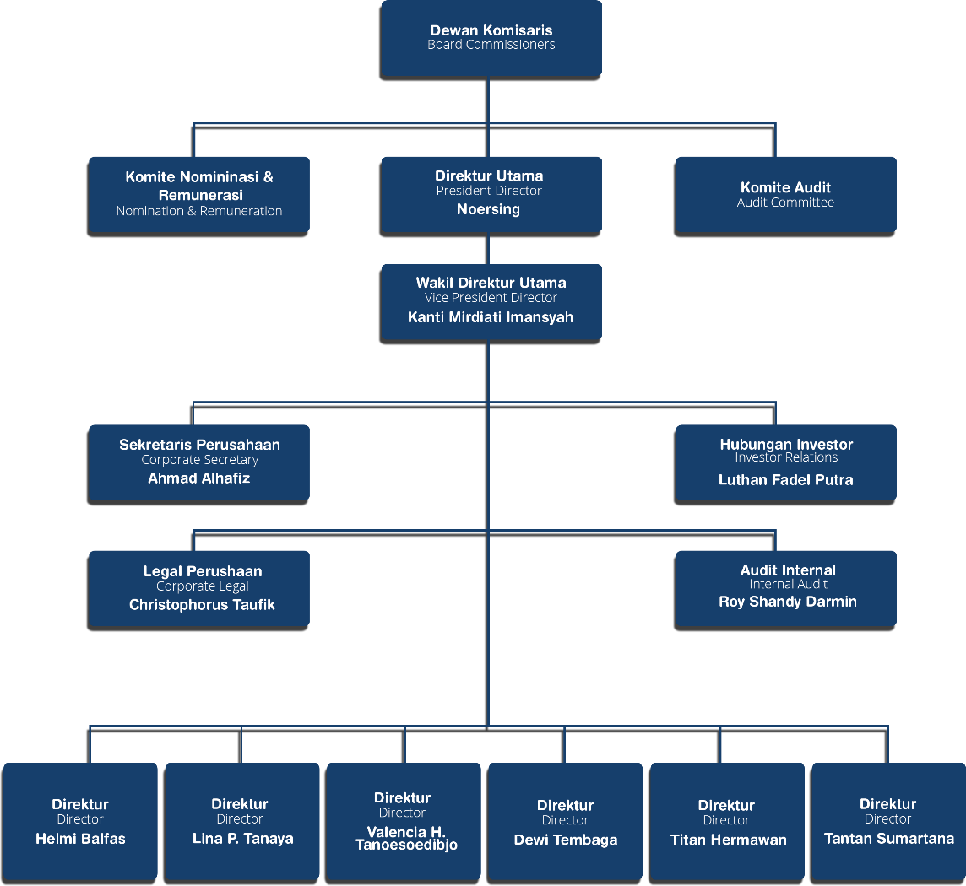

Gambar II. 1 Struktur Organisasi SDN 1 Cilumber

Sumber : SDN 1 Cilumber (2024)

* + 1. Kepala Sekolah :
       1. Bertanggung jawab atas manajemen dan operasi keseluruhan sekolah.
       2. Memimpin dan mengkoordinasi staf dan kegiatan sekolah.
       3. Mengambil keputusan strategis dan kebijakan pendidikan.
    2. Bendahara :
       1. Menyimpan dan mengeluarkan uang jika diperlukan.
       2. Menyusun rencana anggaran.
       3. Mengetahui transaksi organisasi.
    3. Guru dan Staf Pengajar
       1. Mengajar Pelajaran kepada siswa sesuai dengan kurikulum yang ditentukan.
       2. Merencanakan, melaksanakan, dan mengevaluasi program pembelajaran.
       3. Memberikan bimbingan akademik dan dukungan kepada siswa.
    4. Operator

Mengisi, mengelola, dan menyimpan data yang terkait dengan kegiatan Pendidikan di sekolah, seperti data siswa, guru, kelas, mata Pelajaran, dan lain-lain.

## Lingkup Pekerjaan

SDN 1 Cilumber adalah salah satu sekolah dasar yang ada di kecamatan lembang yang dimana memiliki tugas untuk memberikan Pendidikan yang pantas kepada siswa-siswi nya, Dengan fokus kerja praktik ini yaitu pelaksanaan perancangan sistem manajemen dokumen digital sehingga diharapkan dapat membantu sekolah memiliki Solusi manajemen dokumen yang modern dan efektif, sekaligus memberikan pengalaman praktik langsung. Di posisikan dengan operator sekolah dalam pelaksanaan kerja praktik ini.

Adapun tahapan pelaksanaan kerja praktik ini. Pertama, Mengumpulkan informasi dari pihak sekolah mengenai kebutuhan dalam pengelolaan dokumen, jenis dokumen yang dikelola, dan kendala yang dihadapi. Selanjutnya menganalisis sistem pemberkasan yang ada untuk mengidentifikasi kelemahan seperti ketidakteraturan, keamanan data, dan proses pencarian dokumen. Kedua, merancang struktur teknis sistem, termasuk penggunaan *database*, penyimpanan berbasis *cloud*, dan kebutuhan perangkat keras atau perangkat lunak. Mendefinisikan fitur utama, seperti pengunggahan dokumen, pencarian berbasis kata kunci, pengelompokan berdasarkan kategori, dan pengaturan hak akses pengguna. Merancang sistem UI agar sederhana, *user*-*friendly*, dan mudah diakses oleh staf administrasi sekolah. Dan menentukan protokol keamanan seperti otentikasi pengguna untuk memastikan perlindungan dokumen.

## Deskripsi Pekerjaan

Secara garis besar pekerjaan yang telah dilakukan dapat dibagi menjadi beberapa tahap di antaranya sebagai berikut :

1. Analisis Kebutuhan Sistem :

Dalam menganalisis kebutuhan sistem, perlu dilakukan terlebih dahulu suatu metode, diantaranya sebagai berikut:

1. Eksplorasi, Observasi dan Wawancara

Eksplorasi, dimulai dengan melakukan eksplorasi mengenai metodologi yang akan digunakan dalam perancangan sistem manajemen dokumen digital. Observasi, dilakukan dengan mengamati secara langsung aktivitas, prosedur kerja, serta melihat bagaimana proses manajemen dokumen dilakukan dan terakhir Wawancara, melakukan Wawancara dengan pihak sekolah, untuk memahami alur kerja dan mengetahui kendala yang dihadapi dan informasi yang lebih mendalam mengenai prosedur dan tantangan yang dihadapi.

1. Pengumpulan Data dan Studi Literatur

Mengumpulkan data mengenai proses manajemen dokumen yang saat ini masih dilakukan secara manual, Mengumpulkan data statistik, Mempelajari sistem manajemen dokumen yang sama yang telah diterapkan di lembaga lain untuk dijadikan sebagai referensi dan mempelajari terkait pengelolaan data, antarmuka pengguna (UI/UX Design).

1. Identifikasi Kebutuhan Sistem

Pada tahap ini, hasil dari observasi, wawancara, dan pengumpulan data dianalisis untuk merumuskan kebutuhan sistem yang akan dibangun adalah Sistem yang harus memiliki fitur untuk sorting dokumen, dokumen penting langsung dari *admin,* dan jenis-jenis dokumen. *Admin* harus dapat memantau dokumen *user*.

1. Identifikasi Fungsionalitas Sistem

Pada tahap ini, seluruh kemampuan yang harus dimiliki oleh sistem dirancang untuk memenuhi kebutuhan utama pengguna dan admin sekolah. Berikut adalah deskripsi rinci fungsionalitas sistem, Untuk pengguna, sistem menyediakan fitur pendaftaran akun. Pengguna dapat membuat akun dengan memasukkan informasi dasar seperti nama, *email*, *username*, tempat tanggal lahir, jabatan, no hp dan *password*. ataupun jika pengguna lupa *password*, pengguna mendapatkan *password* baru dengan cara mengirimkan no hp yang telah terdaftar. Setelah memiliki akun, pengguna dapat mengunggah dokumen yang diperlukan, Sistem juga dilengkapi dengan fitur jenis dokumen, nomor dokumen, judul, tanggal *upload* untuk memastikan dokumen yang diunggah sesuai format yang ditentukan. Untuk *admin*, sistem memungkinkan pengelolaan dokumen secara menyeluruh. *Admin* dapat menambah, mengedit dokumen yang diunggah. Selain itu, *admin* dapat membagikan dokumen yang sangat penting untuk seluruh pengguna.

1. Perancangan UML (*Unified Modelling Language*)

Perancangan UML dibutuhkan untuk menggambarkan model yang ada pada perancangan sistem manajemen dokumen digital, dan diagram UML yang digunakan untuk merancang sistem manajemen dokumen digital diantaranya:

* + - 1. *Use Case*

*Use Case Diagram* dalam sistem manajemen dokumen digital menggambarkan interaksi pengguna dan juga interaksi admin dengan fungsi-fungsi sistem. Diagram ini memetakan setiap aktivitas kunci seperti pembuatan akun *user*, *upload* dokumen, jenis dokumen, dan pengelolaan dokumen.

* + - 1. *Activity Diagram*

*Activity Diagram* untuk perancangan sistem manajemen dokumen digital mengilustrasikan alur kerja pengguna, seperti alur pembuatan akun dari awal hingga akhir, proses membuat akun *user*, *upload* dokumen. Untuk alur kerja admin, diantara pengelolaan dokumen *user*, mengedit dokumen, *upload* dokumen untuk semua pengguna. Pengelolaan yang efektif dari *admin* dapat membut pengguna leluasa dalam memakai sistem ini.

* + - 1. *Class Diagram*

*Class* *Diagram* perancangan sistem manajemen dokumen digital merepresentasikan struktur statis sistem, menunjukkan hubungan antara entitas seperti Pengguna, *Form*, Dokumen dan *Admin*. Setiap *class* dilengkapi dengan atribut yang mencerminkan data yang disimpan dan metode yang merepresentasikan operasi yang dapat dilakukan.

* + - 1. Desain Antarmuka

Desain antarmuka mencakup tampilan visual dari setiap halaman yang akan digunakan oleh pengguna dan *admin*. Pada halaman utama *user* yaitu menampilkan informasi umum. dan Dashboard *Admin*: Tampilan yang menampilkan informasi data dokumen semua *user* beserta jenis dokumen tersebut.

* + - 1. *Prototype*

*Prototype* pada perancangan sistem manajemen dokumen digital adalah langkah awal dari sistem yang dirancang untuk memberikan gambaran nyata tentang bagaimana sistem akan berfungsi dan tampil. *Prototype* ini bertujuan untuk memastikan bahwa desain antarmuka dan alur sistem sesuai dengan kebutuhan admin dan juga pengguna sebelum tahap implementasi lebih lanjut.

* + - 1. Pelaporan

Tahap ini dilakukan untuk mendokumentasikan seluruh proses pengembangan, mulai dari analisis kebutuhan hingga pengujian *Prototype*. Laporan ini mencakup deskripsi sistem yang dirancang, diagram UML yang digunakan serta hasil pengujian *Prototype.*

## Jadwal Kerja

Tabel II. 1 Jadwal Kerja Praktik

|  |  |  |  |  |  |  |  |  |
| --- | --- | --- | --- | --- | --- | --- | --- | --- |
| **Deskripsi** | **Minggu** | | | | | | | |
| ***1*** | ***2*** | ***3*** | ***4*** | ***5*** | ***6*** | ***7*** | ***8*** |
| Persiapan kerja  Praktek |  |  |  |  |  |  |  |  |
| Pengenalan  tempat kerja |  |  |  |  |  |  |  |  |
| Survei lokasi |  |  |  |  |  |  |  |  |
| Waktu kerja  Praktek |  |  |  |  |  |  |  |  |
| Analisis  kebutuhan |  |  |  |  |  |  |  |  |
| Pengumpulan  Data |  |  |  |  |  |  |  |  |
| Perancangan  sistem&prototype |  |  |  |  |  |  |  |  |
| Pembuatan  Laporan |  |  |  |  |  |  |  |  |

Kerja praktik dilaksanakan dari tanggal 1 november 2024 sampai dengan 31 desember 2024 dilaksanakan selama 8 minggu waktu kerja praktik adalah hari senin sampai dengan jumat pukul 07.00 sampai dengan pukul 02.00 WIB Secara umum kegiatan yang dilakukan selama kerja praktik adalah:

* + 1. Minggu Pertama

1. Persiapan kerja praktek
2. Pendaftaran
3. Pembuatan proposal
4. Persetujuan proposal
5. Penentuan pembimbing
   * 1. Minggu Kedua-Ketiga
6. Pengenalan tempat kerja praktek
7. Berdiskusi dengan pihak sekolah mengenai apa saja yang harus ada pada perancangan sistem manajemen dokumen digital
8. Pengumpulan data data yang di perlukan dalam merancang sistem manajemen dokumen digital
9. Pemilahan fitur fitur yang akan di gunakan
   * 1. Minggu Keempat-Kelima
10. Mempelajari struktur sekolah
11. Analisis data
12. Desain
13. *Prototype*
    * 1. Minggu Keenam-Ketujuh
14. Membuat *Use* *Case*
15. Membuat *Activity* *Diagram*
16. Membuat *Class* *Diagram*
17. Pembuatan desain awal
    * 1. Minggu Kedelapan
18. Berdiskusi dengan pihak sekolah mengenai rancangan yang sudah dibuat
19. Pembuatan *final* desain
20. Pembuatan Laporan Hasil Kerja Praktik

# BAB III TEORI PENUNJANG KERJA PRAKTIK

## Teori Penunjang

Selama pelaksanaan kerja praktik di SDN 1 Cilumber saya menggunakan pengetahuan yang saya peroleh dari masa perkuliahan dan beberapa teori dari luar sebagai landasan teori perancangan sistem manajemen dokumen digital. Pengetahuan dan teori yang digunakan antara lain sebagai berikut :

1. Teori Sistem Informasi

Sistem informasi adalah sistem terintegrasi yang mengelola, menyimpan, memproses, dan mendistribusikan informasi untuk mendukung pengambilan keputusan, koordinasi, analisis, dan visualisasi data. Sistem manajemen dokumen digital adalah salah satu jenis sistem informasi yang dirancang untuk mendukung pengelolaan dokumen secara efisien, terutama dalam hal penyimpanan, pencarian,dan keamanan. Materi ini diperoleh pada mata kuliah FTI 311 Sistem Basis Data.

1. Teori Manajemen Dokumen (*Records* *Management*)

Teori Manajemen Dokumen adalah proses pengelolaan dokumen organisasi selama siklus hidupnya, mulai dari pembuatan, penyimpanan, pengelolaan, hingga pemusnahan/penghapusan. Dalam konteks ini, sistem yang dirancang harus mendukung manajemen siklus hidup dokumen, mulai dari penggunggahan hingga penghapusan, dengan mempertimbangkan standar metadata dan arsip. Materi ini diperoleh pada mata kuliah FTI 318 Manajemen Proyek Perangkat Lunak.

1. Teori Basis Data

Basis data relasional adalah pendekatan yang memanfaatkan table untuk menyimpan dan mengelola data. Setiap tabel memiliki hubungan dengan tabel lain melalui *primary* *key* dan *foreign* *key*. (Connoly dan Begg, 2015) Sistem manajemen dokumen digital memanfaatkan basis data relasional untuk menyimpan metadata dokumen, seperti nama dokumen, tanggal dibuat, kategori, dan pemiliknya. Teori basis data ini diperoleh pada mata kuliah TIF310 Basis Data.

1. Metode Penelitian

Metode yang di pilih berhubungan erat dengan prosedur, alat, serta desain penelitian yang digunakan. Jenis penelitian yang digunakan disini merupakan penelitian kualitatif Dimana data diperoleh berdasarkan observasi dan wawancara serta di dukung dengan penggunaan studi Pustaka. Data-data yang diperoleh nantinya akan digunakan dalam sistem yang baru untuk menggantikan sistem yang sudah ada. Diperoleh pada mata kuliah FTI208 Metode Penelitian.

1. Teori Struktur Data

Struktur data adalah metode untuk mengorganisasikan data agar dapat diakses dan dimodifikasi dengan efisien, yang menjadi elemen penting dalam pengembangan sistem informasi akademik sekolah. Dalam sistem informasi akademik berbasis *web*, struktur data seperti *array*, *linked* *list*, atau *hash* *table* dapat digunakan untuk menyimpan dan mengelola data sementara sebelum diolah lebih lanjut dan disimpan dalam database. Pemilihan struktur data yang tepat akan meningkatkan efisiensi proses, seperti saat sistem menampilkan daftar siswa, rekapitulasi nilai, atau melakukan pencarian data akademik tertentu, misalnya nama siswa atau nilai mata pelajaran. Pemahaman dan penerapan struktur data yang efektif menjadi salah satu fondasi dalam pengembangan sistem informasi akademik yang cepat, akurat, dan andal. Pengetahuan ini berasal dari mata kuliah TIF304 Struktur Data.

1. Metode Penelitian

Metode penelitian adalah proses sistematis untuk mengumpulkan dan menganalisis data yang dibutuhkan dalam pengembangan proyek. Metode penelitian digunakan untuk mengidentifikasi masalah, memahami kebutuhan sistem, dan melakukan analisis terhadap sistem informasi akademik sekolah Teknik pengumpulan data seperti wawancara, survei, dan observasi digunakan untuk mendapatkan informasi dari pihak calon pengguna. Data yang terkumpul kemudian dianalisis untuk menentukan fitur-fitur penting yang harus ada dalam sistem yang akan dibangun. Diperoleh pada Mata Kuliah FTI208 Metode Penelitian.

## Peralatan Pembangunan

Peralatan atau tools yang digunakan dalam perancangan sistem manajemen dokumen digital, antara lain :

1. ***Software***

Pengertian *software* atau perangkat lunak merupakan sekumpulan perintah atau instruksi yang fungsinya menjalankan program dalam komputer. *Software* bekerja sesuai dengan bahasa pemrograman dan data yang dimasukkan ke dalamnya. Dengan kata lain, *software* adalah perangkat yang tidak punya wujud fisik. Penjelasan lebih lanjut, pengertian *software* adalah perangkat lunak berisi data yang di program atau di simpan dengan fungsi-fungsi tertentu (Ali B, 2023).

*Software* awalnya ditulis untuk komputer tertentu. Selanjutnya pada tahun 1980an, *software* dijual dalam bentuk *floppy* *disk* dan lambat laun berkembang menjadi bentuk CD atau DVD. Saat ini *software* bisa dengan mudah diunduh dari internet langsung. Dalam pembuatannya, *software* adalah perangkat yang di kembangkan oleh pengembang (*developer*) atau pemrogram (*programmer*) menggunakan bahasa pemrograman tertentu dan dapat dikombinasikan dengan kode yang dapat di kenali perangkat keras, di mana dalam hal ini ialah PC atau komputer. Software memang tidak berwujud fisik, namun tanpa adanya *software*, *hardware* tidak akan ada gunanya. Begitu sebaliknya. Keduanya akan saling berkaitan(Arhan P,2022). *Software* yang digunakan dalam perancangan sistem manajemen dokumen digital di SDN 1 Cilumber adalah sebagai berikut :

1. **Draw.io**

Draw.io adalah perangkat lunak pembuat grafik lintas *platform* sumber terbuka dan gratis yang dikembangkan dengan HTML dan JavaScript. Ini adalah salah satu alat UML terbaik yang membantu pengguna membuat dan mengelola grafik atau diagram dengan mudah (Emny Y, 2023).

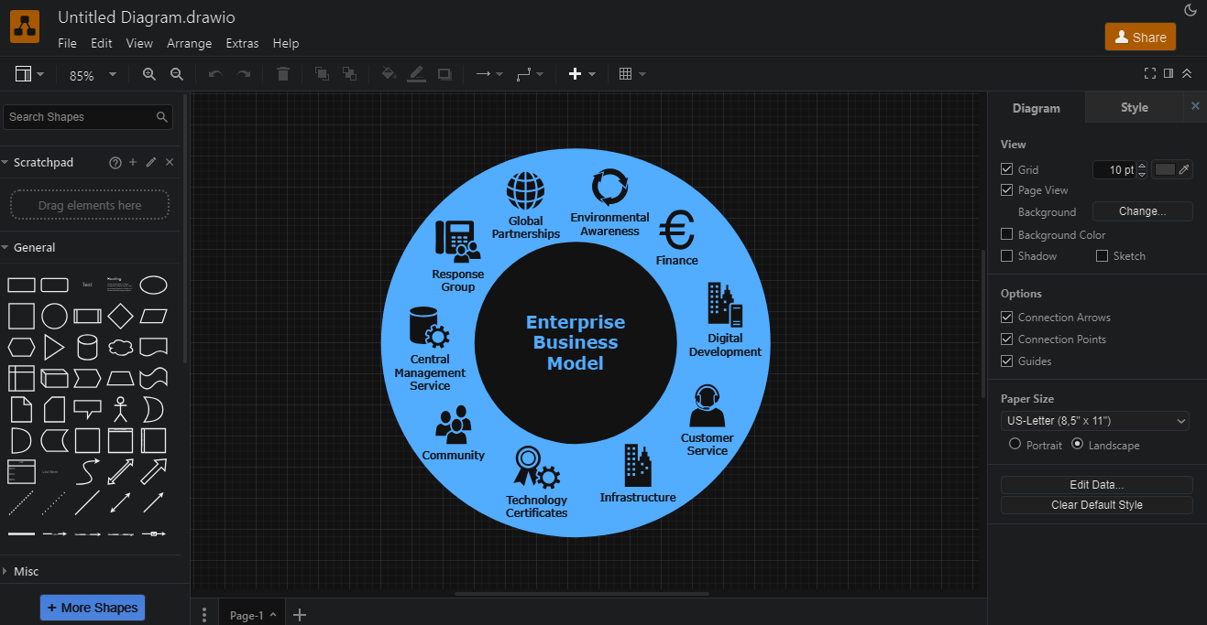

Gambar III. 1 Draw.io

Sumber : Draw.io (2024)

Sebagai aplikasi pembuatan diagram yang mengutamakan keamanan, kami menyediakan fungsionalitas pembuatan diagram, dan tempat menyimpan data diagram. Ada banyak integrasi berbeda dengan platform dan aplikasi lain, termasuk Atlassian Confluence Cloud, Google Documents, GitHub, Microsoft Word. Draw.io adalah alat pembuat diagram yang sangat berguna dan mudah digunakan. Dengan antarmuka pengguna yang intuitif, integrasi layanan penyimpanan online, dan fitur kolaborasi tim yang mudah, Draw.io adalah alat yang ideal untuk individu dan organisasi kecil yang ingin membuat diagram tanpa biaya tambahan(Pratama & Junaidi, 2022).

1. **Figma**

Figma adalah salah satu *tools* berbasis *website* yang digunakan untuk mendesain kapan saja dan dimanapun melalui internet. Pada umumnya Figma digunakan untuk mendesain *interface* dari sebuah aplikasi yang ingin dibuat. Dalam pengerjaan sebuah aplikasi baru, Figma dapat dimanfaatkan untuk membangun aplikasi tersebut bersama tim. Basis *Operating* *System* yang dapat menjalankan figma adalah Windows dan mac OS untuk *desktop* (Widjaya, 2024).

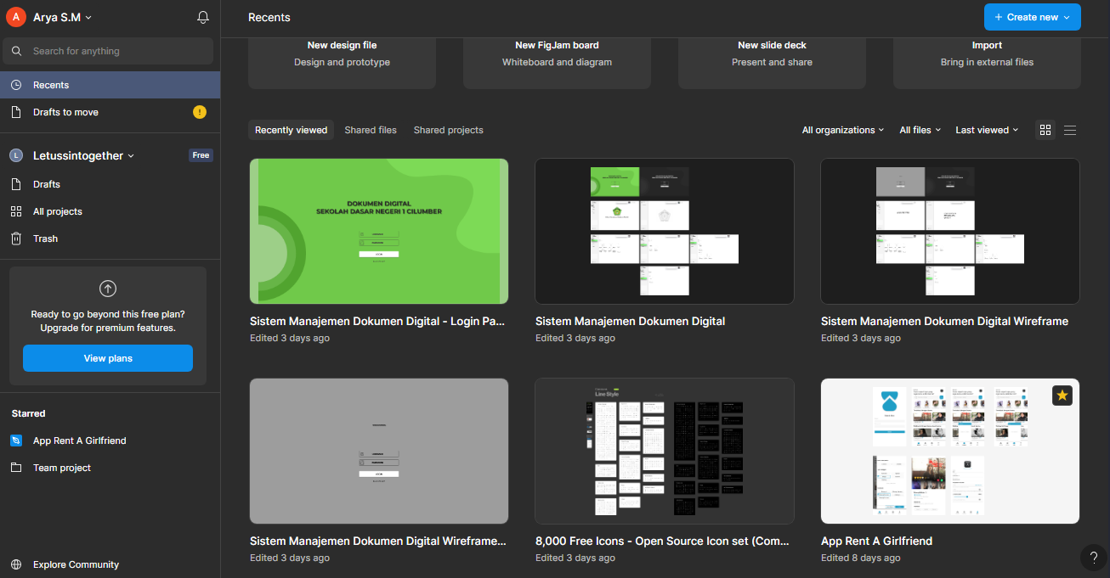

Gambar III. 2 Figma

Sumber : Figma (2024)

Fitur dari Figma berfokus kepada desain terkait *User* *Interface* (UI) dan *User* *Experience* (UX). Tampilan dari aplikasi dan pengalaman bagi pengguna ketika menggunakan aplikasi didapat dari pengembangan aplikasi melalui Figma. Beberapa *tools* yang memiliki kemiripan seperti Figma adalah Sketch dan Adobe XD dan yang membedakannya hanya pada fitur. Sederhananya, Figma adalah desain digital dan alat *prototyping*. Ini adalah aplikasi desain UI dan UX yang dapat Anda gunakan untuk membuat situs web, aplikasi, atau komponen antarmuka pengguna yang lebih kecil yang dapat diintegrasikan ke dalam proyek lain. Dengan alat berbasis vektor yang hidup di cloud, Figma memungkinkan para penggunanya untuk bekerja di mana saja dari browser. Cara ini termasuk alat zippy yang dibuat untuk desain, pembuatan prototipe, kolaborasi, dan sistem desain organisasi (Jean S, 2023).

1. ***Hardware***

*Hardware* adalah semua jenis komponen pada komputer yang memiliki bentuk fisik, bisa di lihat, dan dirasakan. Jadi, dapat dikatakan pengertian *hardware* dalam sistem komputer adalah alat fisik komputer yang gunanya untuk melakukan beberapa proses seperti *input*, *output*, dan proses. Seperti *monitor*, *keyboard*, *hard* *drive*, dan berbagai komponen lainnya (Sutanto, 2023). Dalam perencanaan sistem manajemen dokumen digital, beberapa perangkat keras (*hardware*) yang umumnya digunakan adalah sebagai berikut:

1. **Komputer**

Sistem Manajemen Dokumen Digital ini dirancang untuk mengelola, menyimpan, dan mengakses dokumen secara lebih efektif dan efisien. Penggunaan komputer menjadi elemen penting dalam implementasi sistem ini karena kemampuannya dalam memproses, menyimpan, melindungi, dan mengelola dokumen dalam skala besar. Tanpa komputer, sistem ini tidak akan dapat berjalan secara efektif, dan tujuan dari implementasi sistem manajemen dokumen digital tidak akan tercapai dengan optimal (Pratama & Tanus, 2024).

1. **Perangkat Penyimpanan Eksternal (*External* *Storage*)**

*External* *storage* disini sebagai cadangan (*backup*) untuk mencegah kehilangan data akibat kerusakan server atau hal-hal yang tak terduga lainnya, bisa menggunakan *Hard* *Disk* *External* atau *Network* *Attached* *Storage* (NAS) dengan minimum kapasitas sebesar 1 TB (Jainudin, 2022).

1. **Tools**

*Tools* dalam konteks Sistem Manajemen Dokumen Digital merujuk pada perangkat lunak (*software*) dan perangkat pendukung lainnya yang digunakan untuk merancang, mengembangkan, mengelola, dan menjalankan sistem. *Tools* ini bertindak sebagai sarana untuk mempermudah proses pengembangan, pengelolaan dokumen, dan pemeliharaan sistem agar berjalan secara efektif dan efisien. *Tools* yang digunakan dalam perancangan sistem manajemen dokumen digital ini adalah sebagai berikut :

1. **Microsoft Word**

Microsoft Word merupakan aplikasi pengolah kata untuk membuat, mengedit, dan memformat data dalam bentuk teks atau tulisan. Data tersebut bisa disimpan dalam bentuk *soft* *copy* (*file*) ataupun *hard* *copy* (merdika, 2023).

1. ***Web* *Browser***

Web browser adalah perangkat lunak yang membantu kamu mengakses dan menavigasi informasi di internet. Alat ini memungkinkan pengguna untuk membuka halaman web, melihat konten multimedia, dan mengunduh berbagai jenis *file*. Sebagian besar aktivitas *online* pasti dimulai dari *web* *browser*, termasuk bekerja, belajar, dan bersosialisasi. Tanpa adanya *web* *browser*, mustahil kamu bisa mendapatkan informasi dari internet. Banyak jenis *web* *browser* yang bisa dipakai seperti Google Chrome, Mozilla Firefox, dll. Tetapi di perancangan sistem manajemen dokumen digital ini *web* *browser* yang dipakai adalah OperaGX (Napizahni M, 2024).

1. ***Unified* *Modelling* *Language* (UML)**

*Unified* *Modelling* *Language* (UML) adalah bahasa pemodelan visual yang digunakan untuk merancang dan memodelkan sistem perangkat lunak. UML mencakup notasi grafis yang digunakan untuk merepresentasikan berbagai aspek dari sistem, termasuk struktur sistem, perilaku sistem, interaksi antara objek, dan lingkungan di mana sistem beroperasi (Aulia R, 2023).

1. ***Use* *case* *diagram***

*Use* *case* *diagram* adalah satu dari berbagai jenis diagram *Unified Modelling Language* (UML) yang menggambarkan hubungan interaksi antara aktor dan sistem. Hasilnya berupa skema sederhana untuk memudahkan *user* membaca dan memahami informasi yang diberikan. Berperan memperkenalkan tahap awal setiap kegiatan proses dalam sebuah sistem yang sedang dikembangkan, menggambarkan urutan proses bisnis dengan lebih jelas, mudah dimengerti dan transparan untuk mencegah terjadinya kesalahan pada sistem yang akan dikembangkan atau dibangun (Jainudin, 2022).

Tabel III. 1 Simbol Use Case

Sumber : Dicoding (2021)

|  |  |
| --- | --- |
| **Simbol** | **Keterangan** |
|  | Aktor : Mewakili peran orang, sistem yang lain, atau alt ketika berkomunikasi dengan *use* *case* |
|  | *Use* *case* : Abstraksi dan interaksi antara sistem dan aktor |
|  | *Association* : Abstraksi dari penghubung antar aktor dengan *use* *case* |
|  | Generalisasi : Menunjukan spesialiasi aktor untuk dapat berpartisipasi dengan *use* *case* |
| <<include>> | Menunjukkan bahwa suatu *use* *case* seluruhnya merupakan fungsionalitas dari *use case* lainnya |
| <<extend>> | Menunjukkan bahwa suatu *use* *case* merupakan tambahan fungsionalitas dari *use case* lainnya jika suatu kondisi terpenuhi |

1. ***Activity* *Diagram***

*Activity diagram* adalah diagram yang menyajikan urutan aktivitas dalam suatu sistem dan membentuk suatu alur atau aliran data. Bentuk visual dari *activity diagram* ini biasanya ditampilkan secara vertikal untuk pemodelan proses bisnis. *Activity diagram* tidak memuat informasi tentang perilaku subjek, jadi fungsinya hanya untuk memberikan gambaran aktivitas atau alur kerja dalam suatu sistem dari awal sampai akhir. Maka, dapat dikatakan diagram ini menggambarkan algoritma dan menggambarkan pola aktivitas sebab-akibat secara paralel. Kemudian, *activity diagram* juga sering dimanfaatkan untuk menganalisa *diagram use case* dengan menjelaskan subjek, menjelaskan aktivitas yang harus dikerjakan, dan menjelaskan kapan waktu yang tepat untuk terjadi (Leo B, 2023).

1. **UI/UX Design**

UI dan UX adalah singkatan dari *User Interface* dan *User Experience* yang dimana keduanya sama-sama berguna untuk tujuan pengembangan desain produk. Akan tetapi, keduanya memiliki cara kerja yang berbeda (Elly S, 2024).

1. ***User* *Interface***

*User Interface* (UI) adalah bagian tampilan desain visual dari sebuah sistem. Ini merupakan tampilan depan yang biasa ditemui oleh pengguna sebuah aplikasi atau situs *website*. UI bertugas sebagai penghubung antara aplikasi dan pengguna untuk saling berinteraksi. Sebab tugasnya untuk menghubungkan pengguna, UI dituntut untuk memiliki tampilan yang bagus dan juga mudah digunakan. *User Interface* memiliki beberapa komponen utama seperti tombol, tema, ikon *typography, layout*, animasi produk, hingga komponen visual interaktif lainnya. Seluruh komponen UI berfokus pada desain yang menarik dan kemudahan pengguna (Santoso, 2023).

1. ***User* *Experience***

UX atau *User Experience* adalah desain produk yang menggunakan pendekatan pengguna. Metode pendekatan ini dimaksudkan untuk menciptakan produk yang memiliki nilai sesuai dengan kebutuhan dari pengguna. Fokus dari desain *User Experience* adalah menciptakan desain produk yang dapat memberikan pengalaman menyenangkan bagi pengguna saat digunakan. Dengan desain yang mudah digunakan dan produk yang nyaman, pengguna bisa mendapatkan pengalaman yang menyenangkan. Beberapa komponen utama dari UX contohnya seperti struktur desain, aspek visual desain, fitur produk, navigasi penggunaan produk, dan berbagai aspek interaksi dengan pengguna lainnya. Biasanya UX juga menentukan pemilihan branding *voice*, konten, dan strategi copywriting yang sesuai dengan target audiens (Elly S, 2024).

1. ***Wireframe***

*Wireframe* adalah kerangka kerja situs web sketsa dasar 3D. Dengan kata lain, berarti sama saja seperti kerangka untuk menunjukkan fungsionalitas situs web sebelum penerapan desain. Proses *blueprint* ini berupa lembaran putih sederhana dengan gambar hitam dari blok-blok kerangka situs web dan fungsi yang harus dibuat. *Wireframe* adalah suatu proses sebagai referensi visual untuk membantu kita sebagai desainer dan klien kita memahami cara kerja setiap halaman. Contoh nya seperti menu, *pop*-*up*, *footer*, tata letak halaman, dan masih banyak lagi dimana semuanya dapat dirancang. Fungsionalitas adalah fokus dari *wireframe*. Bagian ini dapat menjadi sketsa yang sangat mendasar dimana menunjukkan hal-hal tentang apa saja fitur penggunaan dalam desain (Jessica Y, 2023).

1. **Desain Antarmuka**

Desain *User Interface* (UI) adalah proses yang digunakan desainer untuk membuat tampilan dalam perangkat lunak atau perangkat terkomputerisasi, dengan fokus pada tampilan atau gaya.Tujuan dari Desain Antarmuka adalah untuk membuat interaksi pengguna sesederhana dan seefisien mungkin, dalam hal mencapai tujuan pengguna—atau apa yang sering disebut dengan *user-centered design*. Desain Antarmuka Pengguna yang baik dapat memberikan penyelesaian pekerjaan dengan menggunakan tangan tanpa menarik perhatian yang tidak perlu terhadap dirinya sendiri. Desain grafis dapat dimanfaatkan untuk mendukung kegunaan (*Usability*). Proses desain haruslah seimbang antara fungsi teknis dan elemen visual (misalnya, model mental) untuk menciptakan sebuah sistem yang tidak hanya bisa beroperasi tetapi juga dapat digunakan dan disesuaikan dengan kebutuhan pengguna (Wicaksono et al., 2024).

1. **Prototype**

Prototype adalah langkah awal atau simulasi dari sebuah produk digital yang dirancang untuk menguji, memvisualisasikan, dan memvalidasi ide desain sebelum produk sepenuhnya dikembangkan, Prototype juga menggambarkan bagaimana suatu produk bekerja (Smith, 2020). prototype bertujuan Memastikan bahwa konsep desain memenuhi kebutuhan pengguna

1. ***Database***

*Database* adalah basis data atau sekumpulan data yang dikelola sedemikian rupa sesuai ketentuan tertentu dan saling berhubungan supaya mudah dikelola. Pengelolaan database memudahkan setiap orang mencari, menyimpan, dan menghapus informasi. Database juga bisa diartikan sebagai sebuah sistem yang berfungsi mengumpulkan data, arsip, atau tabel yang disimpan dan terhubung ke media elektronik, seperti aplikasi atau situs web. *Database* membuat penyimpanan dan pengelolaan data lebih efisien. *Database* membutuhkan aplikasi atau perangkat lunak yang dinamai sistem manajemen *database* (DBMS). DBMS ini berfungsi sebagai antarmuka antara database dan pengguna atau program. Ini memungkinkan Anda dapat mengambil, memperbarui, dan mengelola bagaimana informasi diatur dan dimaksimalkan. Selain itu, DBMS juga memfasilitiasi pengawasan dan pengendalian basis data. Dengan bantuan DBMS, admin bisa memantau kinerja, menyeting aplikasi, dan melakukan *backup* dan *recover* *database* ketika dibutuhkan. Contoh DBMS adalah: MySQL, Microsoft Access, Microsoft SQL Server, FileMaker Pro, Oracle Database, dan dBASE (Yudhistira, 2024). MySQL adalah sistem manajemen database relasional (RDBMS) *open*-*source* berbasis SQL yang bekerja dengan model *client*-*server*. Kegunaan atau fungsi MySQL adalah untuk data *warehousing* (gudang data), yaitu pengumpulan data dari berbagai sumber. Saat ini, MySQL merupakan salah satu pilihan *database* populer untuk berbagai tujuan seperti membuat dan mengelola *database*, penyimpanan data, mengelola transaksi *e-commerce*, pencatatan data, dan yang paling populer adalah sebagai *database* untuk *website*. MySQL bekerja dengan menerima dan mengeksekusi perintah SQL dari pengguna. Ketika sebuah permintaan diajukan, sistem akan memproses kueri tersebut dan mengakses data yang diperlukan dari basis data. Selanjutnya data akan ditampilkan ke layar pengguna (Ariata, 2023).

1. ***Waterfall***

Metode *waterfall* adalah salah satu jenis model pengembangan aplikasi dan termasuk ke dalam *classic* *life cycle* (siklus hidup klasik), yang mana menekankan pada fase yang berurutan dan sistematis. Untuk model pengembangannya, dapat dianalogikan seperti air terjun, dimana setiap tahap dikerjakan secara berurutan mulai dari atas hingga ke bawah, setiap fase harus melalui fase sebelumnya agar bisa melanjutkan ke fase berikutnya, dan setiap fase memerlukan dokumentasi yang lengkap. Jadi, untuk setiap tahapannya tidak boleh dikerjakan secara bersamaan. Sehingga, perbedaan dari metode *waterfall* dengan metode *agile* terletak pada tahapan SDLC-nya. Metode yang digunakan untuk pengembangan sistem adalah dengan metode SDLC, yaitu *waterfall* model. disebut dengan *waterfall* karena tahap demi tahap yang dilalui harus menunggu selesainya tahap sebelumnya dan berjalan berurutan. (Muhammad R, 2020).

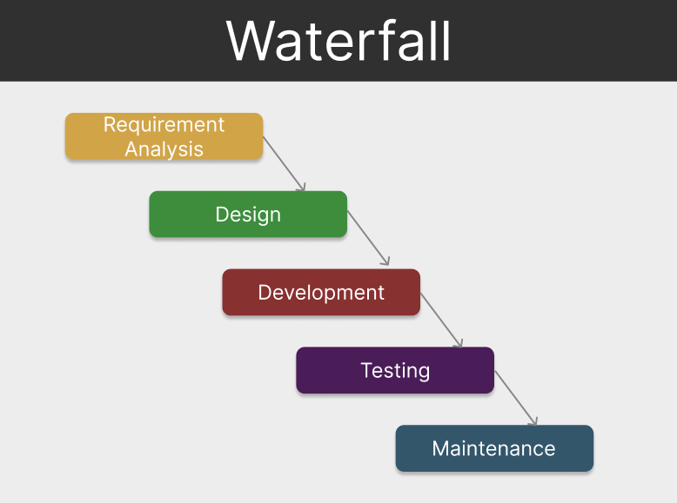

Gambar III. 3 Metode Waterfall

Sumber : LP2M (2022)

Berikut pembahasan mengenai tahapan metode waterfall :

1. *Requirement* atau Analisis

Tahapan metode *waterfall* yang pertama adalah mempersiapkan dan menganalisa kebutuhan dari *software* yang akan dikerjakan. Informasi dan insight yang diperoleh dapat berupa dari hasil wawancara, survei, studi literatur, observasi, hingga diskusi. Biasanya di dalam sebuah perusahaan, tim analis akan menggali informasi sebanyak – banyaknya dari klien atau user yang menginginkan produk beserta dengan kebutuhan sistemnya. Selain itu, juga dapat mengetahui setiap batasan dari perangkat lunak yang akan dibuat.

1. *Design*

Biasanya di dalam sebuah perusahaan, tim analis akan menggali informasi sebanyak – banyaknya dari klien atau user yang menginginkan produk beserta dengan kebutuhan sistemnya. Selain itu, juga dapat mengetahui setiap batasan dari perangkat lunak yang akan dibuat. Untuk proses ini, akan berfokus pada pembangunan struktur data, arsitektur *software*, perancangan *interface*, hingga perancangan fungsi internal dan eksternal dari setiap algoritma prosedural. Tim yang mengerjakan tahap ini, biasanya lebih banyak menggunakan UI/UX *Designer*, atau orang yang memiliki kemampuan dalam bidang desain grafis atau *Web* *Designer*.

1. *Implementation*

Tahapan selanjutnya metode *waterfall* adalah implementasi kode program dengan menggunakan berbagai *tools* dan bahasa pemrograman sesuai dengan kebutuhan tim dan perusahaan. Jadi, pada tahap implementasi ini lebih berfokus pada hal teknis, dimana hasil dari desain perangkat lunak akan diterjemahkan ke dalam bahasa pemrograman melalui tim *programmer* atau *developer*. Di dalam tahap pengembangan, biasanya dibagi lagi menjadi 3 tim yang memiliki tugas yang berbeda. Pertama ada *front* *end* (untuk *client* *side*), *backend* (untuk *server* *side*), dan *full* *stack* (gabungan antara *front* *end* dan *backend*). Selain itu, pada tahap ini juga dilakukan pemeriksaan lebih dalam terkait dengan modul yang sudah dibuat, apakah berjalan dengan semestinya atau tidak.

1. *Integration* & *Testing*

Tahap yang keempat, masuk dalam proses integrasi dan pengujian sistem. Pada tahap ini, akan dilakukan penggabungan modul yang sudah dibuat pada tahap sebelumnya. Setelah proses integrasi sistem telah selesai, berikutnya masuk pada pengujian modul. Yang bertujuan untuk mengetahui apakah perangkat lunak sudah sesuai dengan desain, dan fungsionalitas dari aplikasi apakah berjalan dengan baik atau tidak. Jadi, dengan adanya tahap pengujian, maka dapat mencegah terjadinya kesalahan, bug, atau *error* pada program sebelum masuk pada tahap produksi.

1. *Operation* & *Maintenance*

Tahapan metode *waterfall* yang terakhir adalah pengoperasian dan perbaikan dari aplikasi. Setelah dilakukan pengujian sistem, maka akan masuk pada tahap produk dan pemakaian perangkat lunak oleh pengguna (*user*). Untuk proses pemeliharaan, memungkinkan pengembang untuk melakukan perbaikan terhadap kesalahan yang ditemukan pada aplikasi setelah digunakan oleh *user*.

Akan tetapi pada kerja praktik kali ini hanya dilakukan sampai tahap desain dan *prototyping*.

# BAB IV PELAKSANAAN KERJA PRAKTIK

## Input

Secara keseluruhan, dasar teori yang dipelajari selam perkuliahan menjadi input yang berharga dalam proses pelaksanaan kerja. Dasar teori ini menjadi hal yang sangat penting untuk mempelajari teknologi yang baru. Perancangan system manajemen dokumen digital di SDN 1 Cilumber ini memiliki beberapa inputan pengolahan perekapan data diantaranya sebagai berikut:

1. *Admin*
   1. Halaman *Login*

Halaman ini digunakan untuk mengautentikasi admin ke dalam sistem. *Admin* akan diminta untuk memasukkan informasi *login*, seperti *username* dan *password*, untuk mendapatkan akses ke halaman-halaman lain dalam aplikasi.

* 1. *Dashboard*

*Dashboard* untuk *admin* mempunyai fungsi yang luas dan fitur untuk mengelola sistem secara keseluruhan. Fitur untuk melihat total *user* pengguna, total dokumen *user*, total dokumen baru dan statistik semua dokumen yang dimiliki pengguna.

* 1. Menu *Data All Files*

Menu *Data All Files* menampilkan dokumen semua *user* dengan fitur untuk menampilkan berapa kolom yang ingin ditampilkan dan *search* *bar* untuk memudahkan pencarian dokumen.

* 1. Menu Arsip Sekolah

Menu Arsip Sekolah menampilkan dokumen penting yang dibagikan oleh *admin* itu sendiri, dari sini pun *admin* dapat men-*download*, meng-*edit*, me-*replace* atau bahkan menghapus dokumen. Fitur untuk menampilkan berapa kolom yang ingin ditampilkan dan *search* *bar* untuk memudahkan pencarian dokumen pun terdapat dalam menu ini.

* 1. Menu Dokumen *User*

Menu Dokumen *User* menampilkan dokumen *user* beserta nama *user* tersebut, dapat melihat jumlah dokumen yang *user* itu punya, jabatan *user* tersebut dan bahkan tanggal terakhir *user* tersebut meng-*upload* sebuah dokumen. Dengan fitur untuk menampilkan berapa kolom yang ingin ditampilkan dan search bar untuk memudahkan pencarian dokumen.

* 1. Menu Tambah Dokumen

Menu Tambah Dokumen ini akan menampilkan *form* *upload* dokumen baru untuk *admin* yang akan tertuju kepada semua *user*, dengan meng-*input* informasi yang disediakan seperti, jenis dokumen, nomor dokumen, judul dokumen dan tanggal upload.

1. *User*
   1. Halaman *Login*

Halaman ini digunakan untuk mengautentikasi pengguna ke dalam sistem. Pengguna akan diminta untuk memasukkan informasi *login*, seperti *username* dan *password*, untuk mendapatkan akses ke halaman-halaman lain dalam aplikasi.

* 1. Menu *Home*

Menu *Home* ini berisi informasi penting *user* seperti melihat total jenis dokumen yang pengguna miliki, total dokumen yang pengguna miliki, total dokumen baru dan statistik semua jenis dokumen yang dimiliki pengguna.

* 1. Menu Buat Akun

Menu Buat Akun digunakan ketika pengguna belum memiliki akun untuk mengakses sistem, pengguna akan diminta untuk memasukkan nama, tempat tanggal lahir, jabatan, no hp, email atau *username* dan *password*.

* 1. Menu Lupa *Password*

Menu Lupa *Password* digunakan ketika pengguna lupa dengan akun password yang meraka punya. Fitur ini memastikan agar akun pengguna tetap terjaga beserta dokumen didalamnya tanpa harus membuat akun yang baru. Pengguna akan diminta untuk memasukkan no hp yang sudah terdaftar kemudian *password* baru akan dikirimkan melalui no hp tersebut.

* 1. Menu Daftar Dokumen

Menu Daftar Dokumen menampilkan semua dokumen yang *user* punya beserta no dokumen, jenis dokumen, judul dokumen dan tanggal *upload*. Pengguna pun dapat men-*download*, meng-*edit* dan bahkan menghapus dokumen yang mereka miliki. Dengan fitur untuk menampilkan berapa kolom yang ingin ditampilkan dan *search* *bar* untuk memudahkan pencarian dokumen.

* 1. Menu Arsip Sekolah

Menu Arsip Sekolah menampilkan semua dokumen yang di *share* oleh *admin*, pengguna disini hanya dapat men-*download* dokumen yang tersedia.

* 1. Menu Tambah Dokumen

Menu Tambah Dokumen ini akan menampilkan form upload dokumen baru untuk *user*, dengan meng-*input* informasi yang disediakan seperti, jenis dokumen, nomor dokumen, judul dokumen dan tanggal upload.

* 1. Menu *Profile*

Di Menu *Profile* ini pengguna dapat melihat informasi pribadi pengguna dan bahkan bisa meng-*edit* informasi pribadi yang dirasa kurang tepat atau sebelumnya belum terisi.

## Proses

Setelah melakukan pengenalan lingkungan kerja pada awal pelaksanaan kerja praktik, selanjutnya proses kerja praktik dapat dibagi menjadi beberapa tahap, pertama ada tahap eksplorasi, yang didalamnya berisikan perancangan dan pelaporan hasil kerja eksplorasi yang dilakukan, di tahap ini juga dilakukan pencarian permasalahan yang ada di SDN 1 Cilumber, tahap selanjutnya adalah tahap perancangan sistem manajemen dokumen digital di SDN 1 Cilumber, kemudian tahap ketiga adalah pelaporan hasil kerja tahap ini dilakukan oleh peserta selama kerja berlangsung.

### ***System* *Requirement***

Tahap *requirement* dimulai dengan melakukan eksplorasi mengenai metodologi yang akan digunakan dalam perancangan sistem manajemen dokumen digital ini. Untuk mendukung pelaksanaan metodologi *waterfall*, diperlukan pengetahuan tentang pemodelan menggunakan *Unified Modelling Language* (UML). Dengan demikian pendalaman terhadap pemodelan dengan UML dilakukan. Pada tahap ini, dilakukan eksplorasi untuk memahami kebutuhan dan permasalahan sistem manajemen dokumen digital di SDN 1 Cilumber. Berikut langkah-langkah yang dilakukan:

1. Memahami kebutuhan manajemen dokumen

Dengan memahami kebutuhan dan persyaratan dari operator sekolah yang akan menggunakan aplikasi ini. Memahami kebutuhan manajemen dokumen adalah proses mengidentifikasi, menganalisis, dan mendefinisikan kebutuhan spesifik terkait pengelolaan dokumen di SDN 1 Cilumber. Melibatkan berinteraksi dengan operator sekolah atau pihak terkait untuk memahami alur kerja dan tujuan dari penggunaan sistem manajemen dokumen digital nantinya.

1. Menganalisis sistem yang ada

Menganalisis sistem yang ada adalah tahap untuk mengevaluasi secara mendalam bagaimana sistem atau proses saat ini beroperasi, baik secara manual maupun digital, untuk mengidentifikasi kekuatan, kelemahan, peluang, dan ancaman (SWOT). Analisis ini melibatkan mempelajari arsitektur, fitur, dan kekurangan dari system yang sedang digunakan, Analisis ini membantu dalam mengidentifikasi masalah atau area yang perlu diperbaiki atau ditingkatkan dalam pembangunan aplikasi baru.

1. Menentukan fitur dan fungsionalitas

Menentukan fitur dan fungsionalitas adalah tahap dalam perancangan sistem di mana kebutuhan pengguna yang telah diidentifikasi diterjemahkan menjadi elemen-elemen sistem yang spesifik. Fitur dan fungsionalitas ini akan menjadi panduan dalam pengembangan sistem, memastikan bahwa sistem mampu memenuhi kebutuhan serta memberikan solusi atas permasalahan yang ada. Berdasarkan pemahaman kebutuhan sekolah dan analisis sistem yang ada, tahap eksplorasi melibatkan menentukan fitur dan fungsionalitas yang harus ada dalam aplikasi sistem manajemen dokumen digital. Tahap ini memastikan bahwa sistem manajemen dokumen digital yang dibangun memiliki fitur yang relevan, efisien, dan mampu memberikan nilai tambah bagi penggunanya.

1. Menyusun persyaratan sistem

Persyaratan sistem adalah tahap di mana kebutuhan pengguna dan fungsi sistem diterjemahkan menjadi spesifikasi teknis yang mendetail. Persyaratan ini mencakup semua aspek sistem, termasuk perangkat keras *(hardware*), perangkat lunak (*software*), fitur fungsional, dan kebutuhan lainnya yang harus dipenuhi agar sistem dapat berjalan sesuai tujuan. Dokumen yang berisi deskripsi rinci tentang fitur, fungsionalitas, kebutuhan, dan Batasan yang harus dipenuhi oleh aplikasi sistem manajemen dokumen digital. Melibatkan menyusun persyaratan sistem dengan cermat berdasarkan hasil pemahaman dan analisis yang telah dilakukan sebelumnya. Tahap ini menjadi dasar penting agar pengembangan sistem berjalan sesuai rencana dan memenuhi kebutuhan pengguna dengan baik.

1. **Kebutuhan Perangkat Keras**

Kebutuhan perangkat keras atau *Hardware* *requirements* adalah spesifikasi teknis perangkat fisik yang diperlukan untuk menjalankan suatu sistem, perangkat lunak, atau aplikasi dengan optimal. Perangkat keras atau hardware yang digunakan untuk perancangan sistem manajemen dokumen digital di SDN 1 Cilumber ini, menggunakan komputer dengan spesifikasi berikut.

Table IV. 1 Kebutuhan Hardware

|  |  |  |
| --- | --- | --- |
| No | Item | Spesifikasi |
| 1 | Processor | Intel Core i5-3470 |
| 2 | RAM | 8 GB |
| 3 | Penyimpanan | HDD 500 GB |
| 4 | Sistem Operasi | Windows 10 |
| 5 | VGA | 2 GB |

Kebutuhan perangkat keras yang tepat sangat penting untuk memastikan kelancaran implementasi, operasi, dan pemeliharaan sistem yang dirancang. Dengan menentukan kebutuhan ini, pengguna dapat memastikan bahwa sistem berjalan optimal sesuai dengan kebutuhan yang ada.

1. **Minimum Kebutuhan Perangkat Keras**

Minimum kebutuhan perangkat keras adalah spesifikasi perangkat keras paling rendah yang diperlukan agar suatu perangkat lunak, sistem, atau aplikasi dapat dijalankan. Spesifikasi ini memastikan sistem berfungsi dengan kemampuan dasar, tetapi mungkin tidak memberikan performa optimal atau pengalaman pengguna terbaik. Adapun minimum *system* *requirement* komputer yang dapat digunakan agar dapat menjalankan sistem adalah.

Table IV. 2 Kebutuhan Minimum Hardware

|  |  |  |
| --- | --- | --- |
| No | Item | Spesifikasi |
| 1 | Processor | Intel Core i3-2310M atau Intel Celeron 2.10 GHz |
| 2 | RAM | 4 GB |
| 3 | Penyimpanan | HDD 500 GB |
| 4 | Sistem Operasi | Windows 10/11, macOS, atau Linux |
| 5 | VGA | 500 Mb |

Minimum kebutuhan perangkat keras memberikan baseline atau titik awal bagi pengguna untuk memastikan perangkat yang mereka miliki kompatibel dengan sistem. Namun, untuk pengalaman dan performa yang lebih baik, biasanya direkomendasikan untuk menggunakan spesifikasi di atas kebutuhan minimum.

1. **Kebutuhan Perangkat Lunak**

Perangkat Lunak atau *software* adalah kumpulan program, data, dan instruksi yang digunakan untuk mengoperasikan perangkat keras komputer dan menjalankan tugas tertentu. *Software* merupakan bagian non-fisik dari sistem komputer yang memungkinkan pengguna berinteraksi dengan perangkat keras untuk menyelesaikan pekerjaan, mengolah informasi, atau menjalankan aplikasi tertentu. Perangkat lunak yang digunakan dalam perancangan sistem manajemen dokumen digital ini adalah sebagai berikut.

Table IV. 3 Kebutuhan Software

|  |  |  |
| --- | --- | --- |
| No | Fungsi | Nama *Software* |
| 1 | OS | Windows 10 Home 64 bit |
| 2 | Web Browser | OperaGX |
| 3 | Pembuatan UML | Draw.io & DrawSQL |
| 4 | Design | Figma |

Kebutuhan perangkat lunak dapat menentukan kebutuhan dengan jelas dapat memastikan sistem berjalan sesuai ekspektasi dan mendukung keberhasilan implementasi proyek.

### ***Design***

Proses ini akan berfokus pada pembangunan struktur data, arsitekur perangkat lunak, perancangan *interface*, perancangan fungsi internal dan eksternal. Dalam pembuatan *design* pada perancangan sistem diperlukan suatu tahapan untuk menyelesaikannya, yaitu dengan menggunakan UML.

1. UML ( *Undified Modelling Language* )

UML adalah suatu metode dalam pemodelan secara visual yang digunakan sebagai sarana perancangan sistem yang berorientasi objek. UML dibutuhkan untuk menggambarkan model yang ada pada perancangan sistem manajemen dokumen digital, dan diagram UML yang digunakan untuk merancang sistem manajemen dokumen digital diantaranya :

1. ***Use* *Case***

*Use* *case* adalah komponen gambaran fungsional dalam sebuah sistem, diagram ini merupakan alat visual yang digunakan dalam analisis perangkat lunak. Sehingga pengguna maupun perancang mengenal dan mengerti mengenai alur sistem yang akan dibuat. Berikut *use* *case* yang digunakan dalam kerja praktik ini.

1. *Use* *Case* *Diagram* *User*

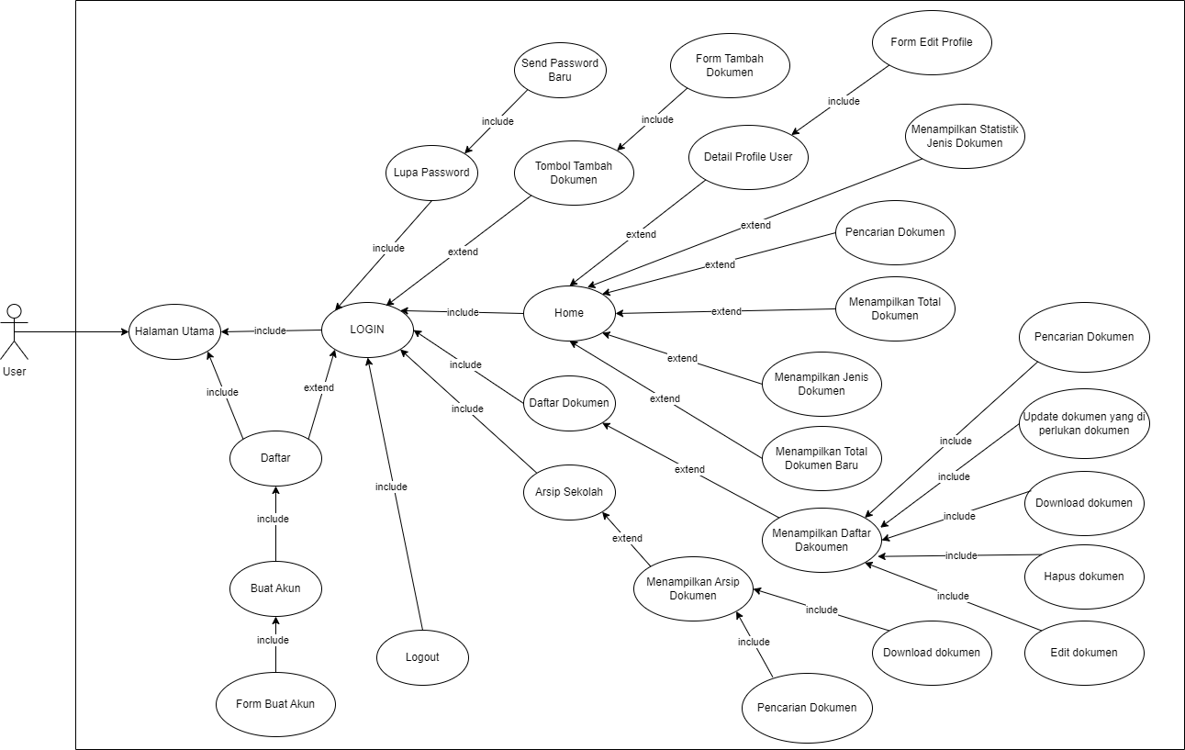

Gambar IV. 1 Diagram Use Case User

*Use* *case* di atas menggambarkan interaksi *user* dan sistem pada perancangan sistem manajemen dokumen digital yang dirancang. Ketika *user* berhasil masuk halaman utama maka sistem akan menampilkan menu-menu yang ada, seperti :

1. Halaman Utama

Halaman utama adalah halaman awal yang dilihat user ketika mengakses sistem. Disini pun user dapat lanjut ke halaman login atau jika belum memiliki akun bisa mendaftar terlebih dahulu.

1. Menu Lupa *Password*

Menu Lupa *Password* digunakan ketika pengguna lupa dengan akun *password* yang meraka punya. Fitur ini memastikan agar akun pengguna tetap terjaga beserta dokumen didalamnya tanpa harus membuat akun yang baru. Pengguna akan diminta untuk memasukkan no hp yang sudah terdaftar kemudian *password* baru akan dikirimkan melalui no hp tersebut.

1. Menu Buat Akun

Menu Buat Akun digunakan ketika pengguna belum memiliki akun untuk mengakses sistem, pengguna akan diminta untuk memasukkan nama, tempat tanggal lahir, jabatan, no hp, email atau *username* dan *password.*

1. Menu Login

Menu ini digunakan untuk mengautentikasi pengguna ke dalam sistem. Pengguna akan diminta untuk memasukkan informasi *login*, seperti *username* dan *password*, untuk mendapatkan akses ke halaman-halaman lain dalam aplikasi.

1. Menu Home

Menu *Home* ini berisi informasi penting *user* seperti melihat total jenis dokumen yang pengguna miliki, total dokumen yang pengguna miliki, total dokumen baru dan statistik semua jenis dokumen yang dimiliki pengguna.

1. Menu Daftar Dokumen

Menu Daftar Dokumen menampilkan semua dokumen yang *user* punya beserta no dokumen, jenis dokumen, judul dokumen dan tanggal *upload*. Pengguna pun dapat men-*download*, meng-*edit,* meng-*update* dokumen yang mungkin akan di *update* oleh *user* itu sendiri dan bahkan menghapus dokumen yang mereka miliki. Dengan fitur untuk menampilkan berapa kolom yang ingin ditampilkan dan *search* *bar* untuk memudahkan pencarian dokumen.

1. Menu Arsip Sekolah

Menu Arsip Sekolah menampilkan semua dokumen yang di *share* oleh *admin*, pengguna disini hanya dapat men-*download* dokumen yang tersedia.

1. Menu Tambah Dokumen

Menu Tambah Dokumen ini akan menampilkan *form* *upload* dokumen baru untuk *user*, dengan meng-*input* informasi yang disediakan seperti, jenis dokumen, nomor dokumen, judul dokumen dan tanggal upload.

1. Menu *Profile*

Di Menu *Profile* ini pengguna dapat melihat informasi pribadi pengguna dan bahkan bisa meng-*edit* informasi pribadi yang dirasa kurang tepat atau sebelumnya belum terisi

1. *Use Case Diagram Admin*

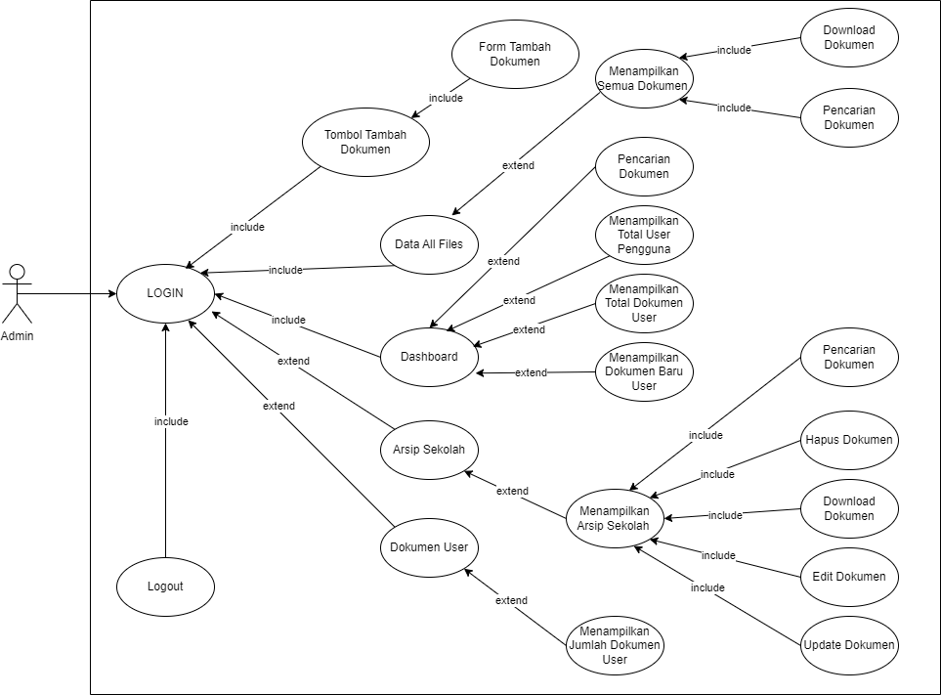

Gambar IV. 2 Diagram Use Case Admin

Dalam *use case diagram admin* ini, *admin* mengelola sistem, dengan *Dashboard* untuk *admin* mempunyai fungsi yang luas dan fitur untuk mengelola sistem secara keseluruhan. Fitur untuk melihat total *user* pengguna, total dokumen *user*, total dokumen baru dan statistik semua dokumen yang dimiliki pengguna. Menu Arsip Sekolah disana akan menampilkan dokumen penting yang dibagikan oleh admin itu sendiri, dari sini pun admin dapat men-*download*, meng-*edit*, me-*replace* atau bahkan menghapus dokumen.

*Admin* pun dapat menambahkan dokumen dengan Menu Tambah Dokumen *admin* yang akan tertuju kepada semua *user*, dengan meng-*input* informasi yang disediakan seperti, jenis dokumen, nomor dokumen, judul dokumen dan tanggal upload.

1. ***Activity* *Diagram***

*Activity Diagram* adalah salah satu jenis *diagram* dalam *Unified Modeling Language (UML)* yang digunakan untuk memodelkan alur kerja *(workflow)* atau aktivitas dalam suatu sistem. Berikut ini merupakan *activity diagram* pada perancangan sistem manajemen dokumen digital SDN 1 Cilumber.

1. *Activity* *Diagram* *User*
2. *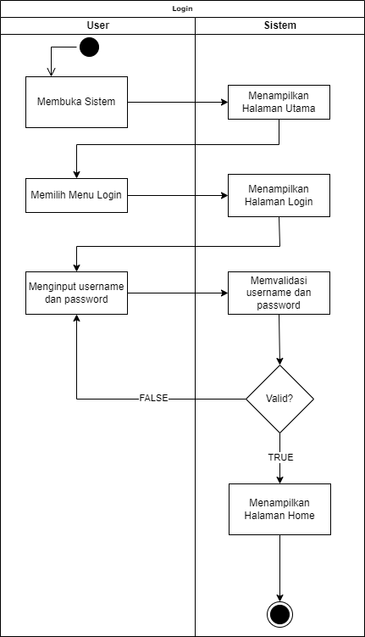Login*

Gambar IV. 3 Activity Diagram Login User

*Activity Diagram* pada Halaman *Login* menggambarkan alur proses *login* ke dalam sistem manajemen dokumen digital. *User* membuka halaman *login* melalui sistem, sistem kemudian menampilkan halaman *login* untuk *input* *username* dan *password*. Jika *user* sudah memiliki akun masukkan *username* dan *password* lalu sistem akan memvalidasi data yang dimasukkan, jika data valid sistem akan menampilkan halaman utama sedangkan jika data tidak valid sistem memberikan notifikasi bahwa data yang dimasukkan salah, dan *user* diminta untuk mengulang proses *login*. Jika *user* tidak memiliki akun, *user* dapat memilih untuk membuat akun baru, sistem akan meminta *input* *username* dan *password* untuk pendaftaran. Proses ini berlaku hanya untuk *user* yang belum memiliki akun, setelah akun dibuat *user* dapat kembali ke proses *login* untuk mengakses sistem.

1. *Activity* *Diagram* Lupa *Password*

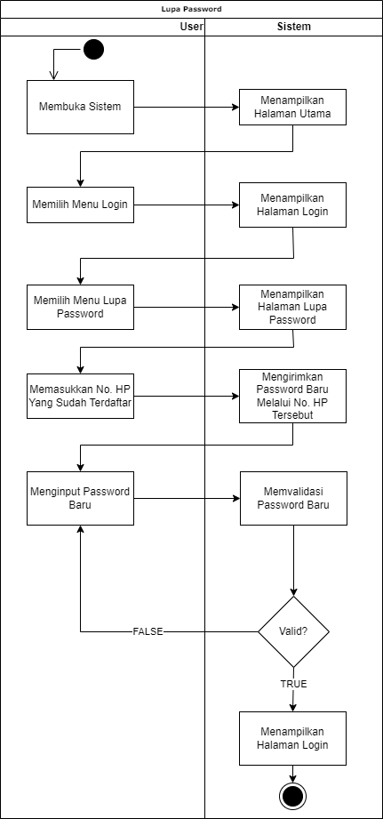

Gambar IV. 4 Activity Diagram Lupa Password

*Activity Diagram* Lupa *Password* digunakan ketika pengguna lupa dengan akun *password* yang meraka punya. Fitur ini memastikan agar akun pengguna tetap terjaga beserta dokumen didalamnya tanpa harus membuat akun yang baru. Pengguna akan diminta untuk memasukkan no hp yang sudah terdaftar kemudian *password* baru akan dikirimkan melalui no hp tersebut.

1. *Activity* *Diagram* Buat Akun

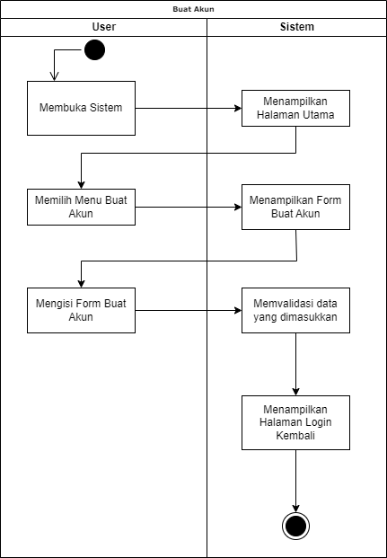

Gambar IV. 5 Activity Diagram Buat Akun

Pada *activity* *diagram* Buat Akun dimulai dengan pengguna membuka sistem, kemudian sistem akan menampilkan halaman utama, digunakan ketika pengguna belum memiliki akun untuk mengakses sistem, pengguna akan diminta untuk memasukkan nama, tempat tanggal lahir, jabatan, no hp, email atau *username* dan *password.*

1. *Activity* *Diagram* Tambah Dokumen

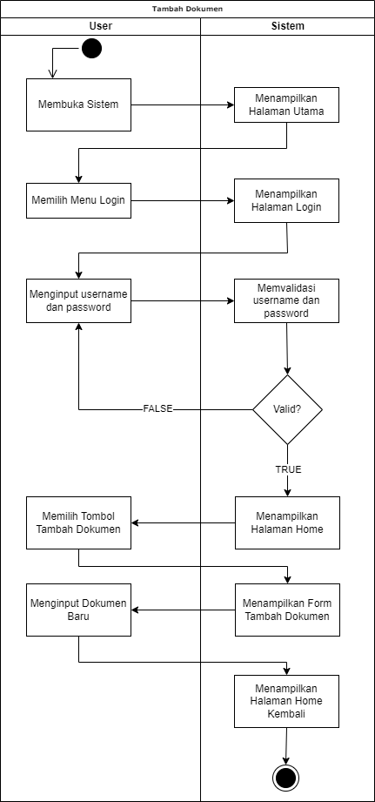

Gambar IV. 6 Activity Diagram Tambah Dokumen

Pada activity diagram tambah dokumen ini dimulai dengan pengguna membuka sistem, kemudian sistem akan menampilkan halaman utama, *user* memilih tombol tambah dokumen, lalu sistem menampilkan *form* tambah dokumen kemudian *user* meng-*input* informasi yang disediakan seperti, jenis dokumen, nomor dokumen, judul dokumen dan tanggal upload.

1. *Activity* *Diagram* Daftar Dokumen

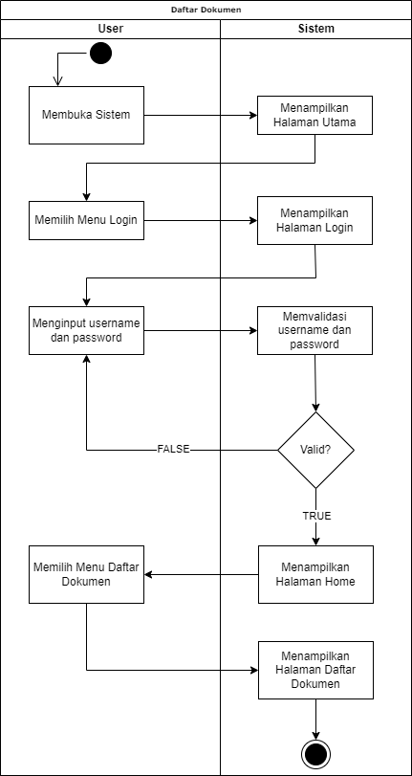

Gambar IV. 7 Activity Diagram Daftar Dokumen

Pada activity diagram daftar dokumen ini dimulai dengan pengguna membuka sistem, kemudian sistem akan menampilkan halaman utama, *user* memilih menu daftar dokumen, lalu sistem menampilkan halaman daftar dokumen. Beserta no dokumen, jenis dokumen, judul dokumen dan tanggal *upload*. Pengguna pun dapat men-*download*, meng-*edit* dan bahkan menghapus dokumen yang mereka miliki.

1. *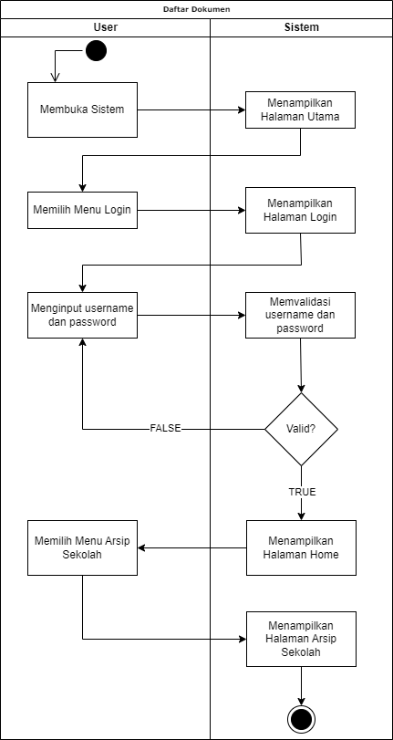Activity Diagram* Arsip Sekolah

Gambar IV. 8 Activity Diagram Arsip Sekolah

Pada *activity* *diagram* arsip sekolah ini dimulai dengan pengguna membuka sistem, kemudian sistem akan menampilkan halaman utama pengguna memilih menu *login* lalu sistem menampilkan halaman *login, user* meng-*input* *username* dan *password* kemudian sistem menampilkan halaman *Home* *user* memilih menu arsip sekolah, lalu sistem menampilkan halaman arsip sekolah. Menu Arsip Sekolah menampilkan semua dokumen yang di *share* oleh *admin*, pengguna disini hanya dapat men-*download* dokumen yang tersedia

1. *Activity Diagram Update Profile*

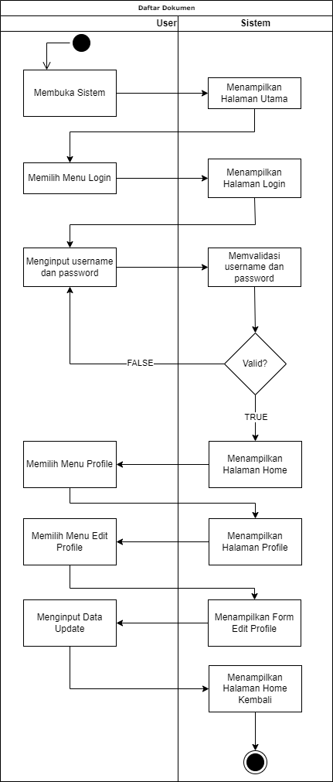

Gambar IV. 9 Activity Diagram Update Profile

Pada *activity diagram update profile* ini dimulai dengan pengguna membuka sistem, kemudian sistem akan menampilkan halaman utama pengguna memilih menu *login* lalu sistem menampilkan halaman *login, user* meng-*input* *username* dan *password* kemudian sistem menampilkan halaman *Home*, *user* memilih menu *profile*, lalu sistem menampilkan halaman *profile*. Pengguna dapat melihat informasi pribadi pengguna.

1. *Activity Diagram Admin*
   1. *Activity* *Diagram* *Login Admin*

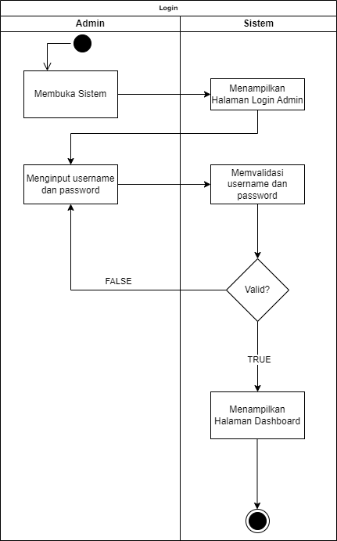

Gambar IV. 10 Activity Diagram Login Admin

Pada *activity* *diagram* *login* dimulai dengan *admin* yang membuka sistem atau aplikasi lalu sistem akan menampilkan menu *login* dan *admin* harus *menginputkan* *username* dan *password* setelah menginputkan *username* dan *password* maka sistem akan memvalidasi apakah *username* dan *password* sudah benar atau salah apabila *username* atau *password* salah maka sistem akan mengembalikan *admin* ke menu *penginputan* *username* dan *password* namun apabila *username* dan *password* sudah benar maka sistem akan menampilkan menu *dashboard*.

* 1. 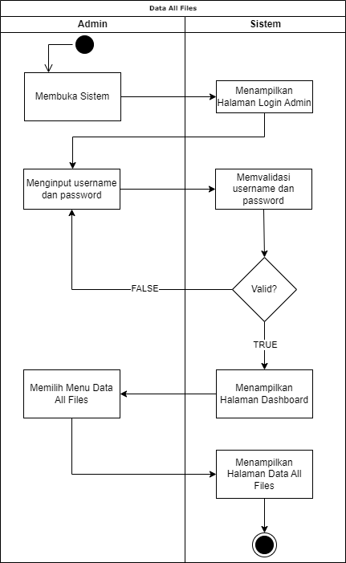*Activity* *Diagram* *Data* *All* *Files*

Gambar IV. 11 Activity Diagram Data All FIles

Pada *activity diagram data all files* ini dimulai dengan *admin* membuka sistem, kemudian sistem akan menampilkan halaman *login, admin* meng-*input* *username* dan *password* kemudian sistem menampilkan halaman *Dashboard.* Menu *Data All Files* menampilkan dokumen semua *user*.

* 1. Activity Diagram Dokumen User

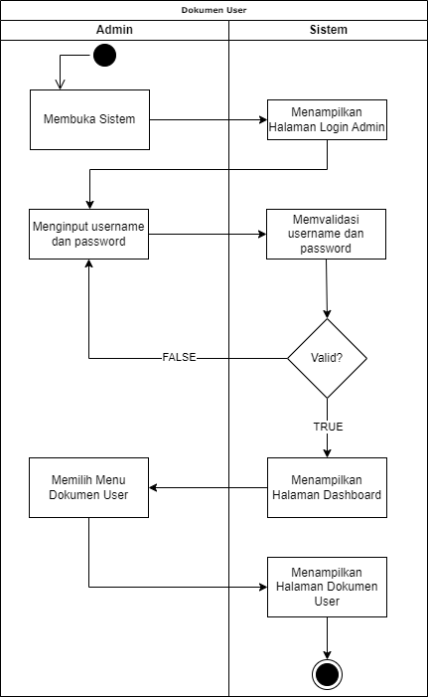

Gambar IV. 12 Activity Diagram Dokumen User

Pada *activity diagram* dokumen *user* ini dimulai dengan *admin* membuka sistem, kemudian sistem akan menampilkan halaman *login, admin* meng-*input* *username* dan *password* kemudian sistem menampilkan halaman *Dashboard.* Menu Dokumen *User* menampilkan dokumen *user* beserta nama *user* tersebut, dapat melihat jumlah dokumen yang *user* itu punya, jabatan *user* tersebut dan bahkan tanggal terakhir *user* tersebut meng-*upload* sebuah dokumen.

* 1. Activity Diagram Tambah Dokumen

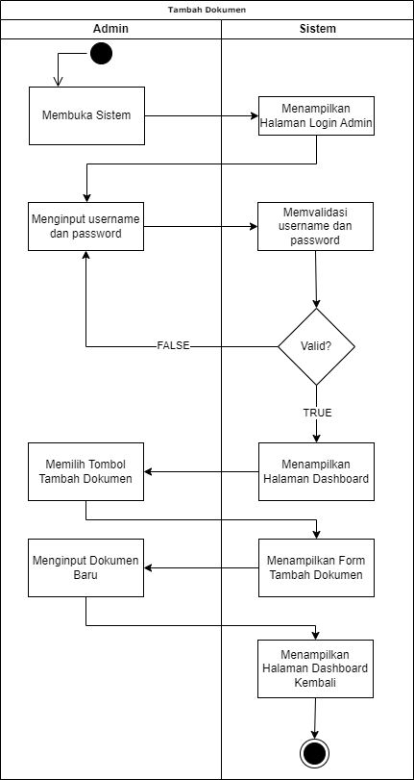

Gambar IV. 13 Activity Diagram Tambah Dokumen

Pada *activity diagram* dokumen *user* ini dimulai dengan *admin* membuka sistem, kemudian sistem akan menampilkan halaman *login, admin* meng-*input* *username* dan *password* kemudian sistem menampilkan halaman *Dashboard.* Menu Tambah Dokumen ini akan menampilkan *form* *upload* dokumen baru untuk *admin* yang akan tertuju kepada semua *user.*

* 1. *Activity* *Diagram* *Logout*

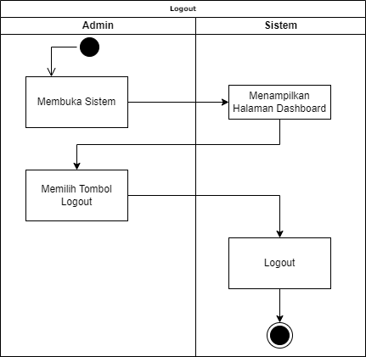

Gambar IV. 14 Activity Diagram Logout

Pada *activity diagram logout* dimulai dengan *admin* yang membuka sistem lalu sistem akan menampilkan halaman *dashboard* lalu *admin* memilih menu *logout* lalu sistem akan mengelurkan *admin* dari sistem.

* 1. ***Class* *Diagram***

*Class* *Diagram* atau *diagram* kelas adalah salah satu jenis *diagram* struktur pada UML yang menggambarkan dengan jelas struktur serta deskripsi *class*, atribut, metode, dan hubungan dari setiap objek.

* + - 1. *Class* *Diagram User*

Pada perancangan sistem manajemen dokumen digital ini terdapat 2 buah tabel yang ada pada sistem *user.* Memiliki atribut dan fungsi sebagai berikut

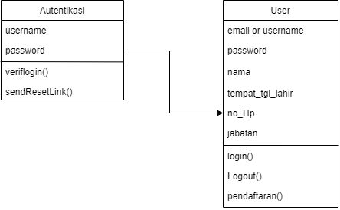

Gambar IV. 15 Class Diagram User

* + - 1. *Class* *Diagram Admin*

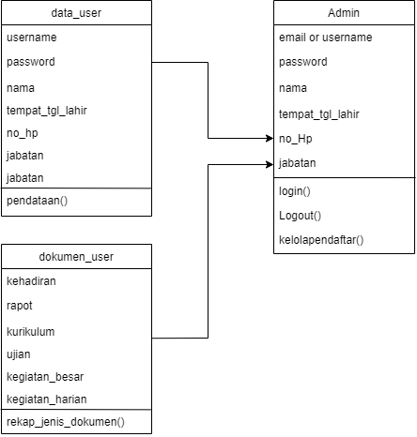Pada perancangan sistem manajemen dokumen digital ini terdapat 2 buah tabel yang ada pada sistem *admin.* Memiliki atribut dan fungsi sebagai berikut

Gambar IV. 16 Class Diagram Admin

### **Data Base**

*Database* adalah kumpulan data yang terorganisir secara sistematis untuk dapat diakses, dikelola, dan diperbarui dengan mudah. *Database* dirancang untuk menyimpan, mengelola, dan menyediakan data yang dibutuhkan oleh pengguna atau aplikasi dalam berbagai format. *Database* memungkinkan penyimpanan data secara efisien dan memungkinkan pengambilan informasi dengan cepat dan akurat.

1. Struktur Tabel

Table IV. 4 User

|  |  |  |
| --- | --- | --- |
| Nama Field | Type | Keterangan |
| *username* | Int | nama user |
| Nama | Int | Nama lengkap user |
| Password | Varchar | Kata sandi user |
| Ttl | Date | Tempat,tanggal lahir |

Pada table user terdapat atribut sebagi berikut

1. Nama *field* *username* yaitu nama *user* dengan *type* *integer*,
2. Nama *field* nama yaitu nama lengkap *user* dengan *type* *integer*,
3. Nama *field* password yaitu kata sandi *user* dengan *type* *varchar*,
4. Nama *field* *ttl* yaitu tempat, tanggal lahir *user* dengan *type* *date,*

Table IV. 5 Admin

|  |  |  |
| --- | --- | --- |
| Nama Field | Type | Keterangan |
| *username* | Int | Nama *admin* |
| nama | Int | Nama lengkap *admin* |
| Password | Varchar | Kata sandi *admin* |
| Status | Varchar | Status *admin* |

Pada table *admin* terdapat atribut sebagai berikut

1. Nama *field* *username* yaitu nama *admin* dengan type *integer*,
2. Nama *field* nama yaitu nama lengkap *admin* dengan type *integer*,
3. Nama *field* *password* yaitu kata sandi *admin* dengan type *varchar*,
4. Nama *field* *status* yaitu *status* *admin* dengan *type* *varchar*,
5. Tabel Relasi

Berikut ini tabel relasi dari *Database* yang digunakan dalam perancangan sistem manajemen dokumen digital

1. Tabel Relasi *User*

Table IV. 6 Tabel Relasi User

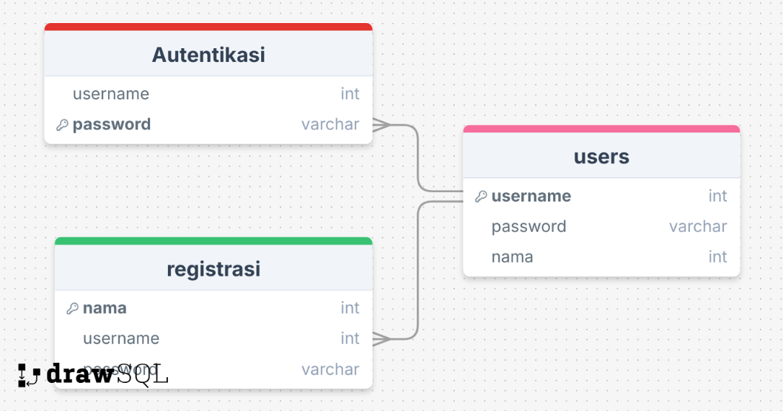

Pada tabel relasi di atas dapat dilihat relasi atau hubungan antara ketiga tabel tersebut, dimana pada tabel user terdiri dari *username* yang menjadi *primary* *key*, *password* dan nama, untuk tabel autentikasi terdapat *username* dan *password* sebagai *foreign* *key* kemudian tabel registrasi terdiri dari nama menjadi *foreign* *key*, *username* dan *password*.

1. Tabel Relasi *Admin*

Table IV. 7 Tabel Relasi Admin

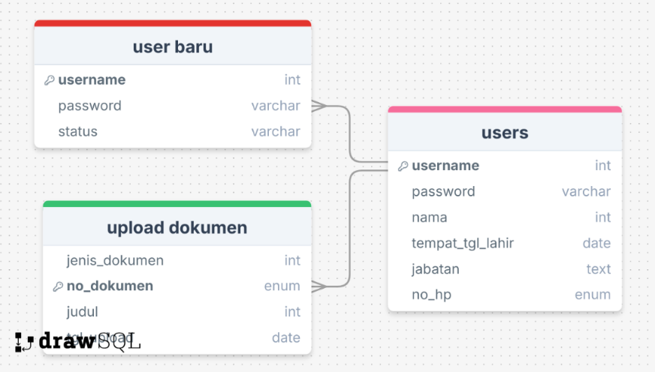

Pada tabel relasi di atas dapat dilihat relasi atau hubungan dari ketiga tabel tersebut.

### **Wireframe**

*Wireframe* ini di buat untuk memberikan Gambaran kasar dari tampilan aplikasi yang akan di buat nanti yang dimana fokus utama *wireframe* adalah pada susunan elemen, struktur halaman, dan navigasi sehingga memudahkan untuk memberikan umpan balik dan membuat perubahan sebelum Langkah selnjutnya dalam proses perancangan ini. Berikut ini *wireframe* yang digunakan dalam perancangan sistem manajemen dokumen digital di SDN 1 Cilumber.

1. *Wireframe* Halaman Utama *User*

Gambar IV. 17 Wireframe halaman utama user

Pada *wireframe* halaman utama *user* ini akan ada *pop*-*up* seperti *landing* *page* dimana *user* nantinya akan bisa *login* langsung jika sudah memiliki akun atau jika belum mempunyai akun bisa mendaftarkan akun baru.

1. *Wireframe login user*

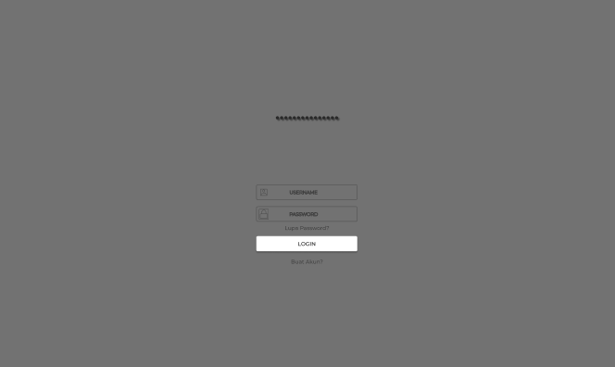

Gambar IV. 18 Wireframe login user

Pada *wireframe* *login* terdapat nama instansi kemudian ada tulisan *login*, *input* *form* *username* dan *password*. Untuk *login* *user* terdapat *prompt* tambahan yaitu buat akun, untuk *user* yang belum mempunyai akun.

1. *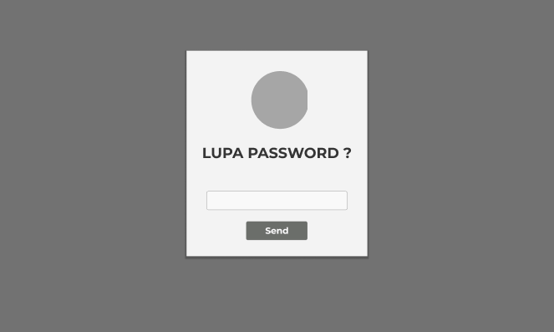Wireframe* Lupa *Password*

Gambar IV. 19 Wireframe Lupa Password

Pada *wireframe* lupa *password* terdapat akses untuk memasukkan no hp untuk mendapatkan *password* baru.

1. *Wireframe* BuatAkunBaru

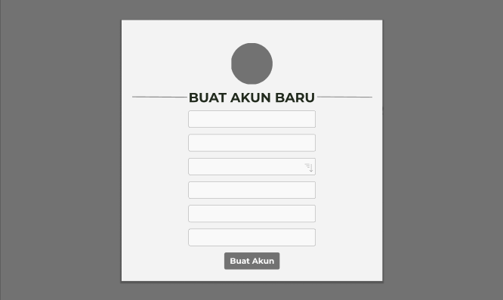

Gambar IV. 20 Wireframe Buat Akun Baru

Pada *wireframe* buat akun baru terdapat *list* beberapa info yang *user* harus *input*.

1. 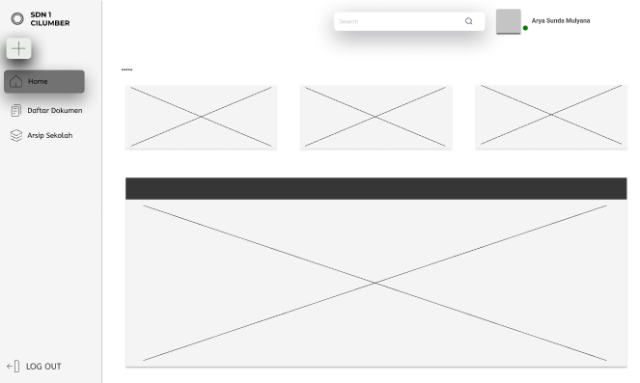*Wireframe* *Home* *User*

Gambar IV. 21 Wireframe Home User

Pada halaman *home* terdapat menu lain disebelah kiri yang ber-*label* daftardokumen dan arsip sekolah. *home* akan berbeda warna untuk memberi tahu *user* bahwa dia sedang berada di menu *home* kemudian isi dari halaman *home* itu sendiri terdapat 3 *box* untuk menampilkan dokumen dan 1 *box* besar untuk menampilkan statistik.

1. *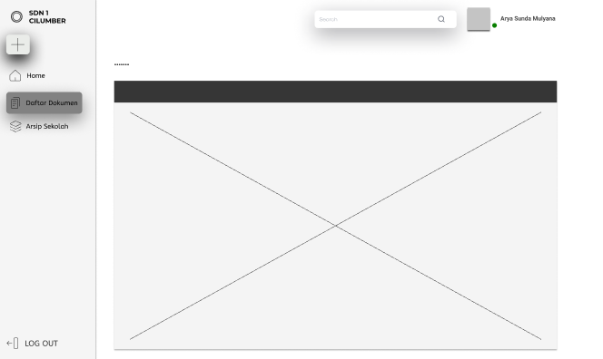Wireframe* Daftar Dokumen

Gambar IV. 22 Wireframe Daftar Dokumen

*Wireframe* daftar dokumen berisi 1 *box* besar untuk menampilkan dokumen apa saja yang *user* punya.

1. 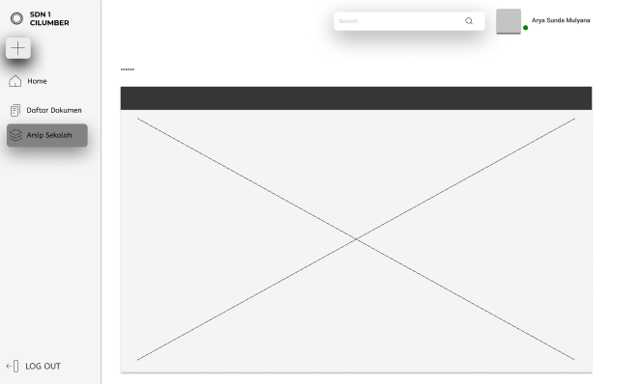*Wireframe* Arsip Sekolah

Gambar IV. 23 Wireframe Arsip Sekolah

*Wireframe* arsip sekolah berisi 1 *box* besar untuk menampilkan dokumen yang di *share* oleh *admin*.

1. *Wireframe* Tambah Dokumen

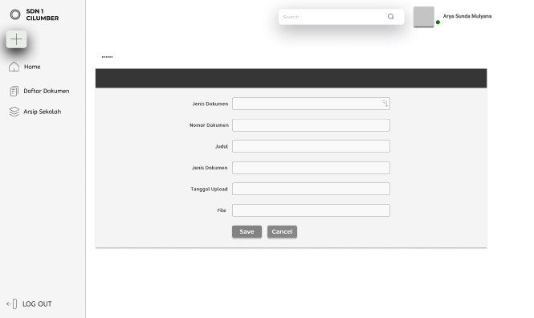

Gambar IV. 24 Wireframe Tambah Dokumen

Pada *wireframe* tambah dokumen menampilkan kategori apa saja yang bisa di *input* ke dokumen baru.

1. *Wireframe* *Profile*

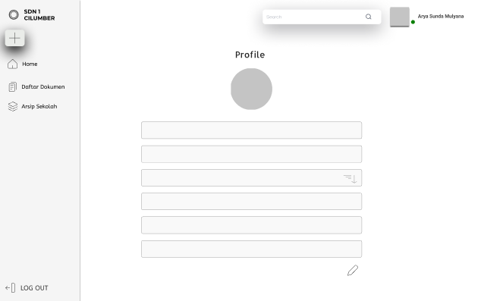

Gambar IV. 25 Wireframe Profile

*Wireframe* *profile* ini menampilkan informasi pribadi *user* yang sebelumnya di *input*, dengan lingkaran di atas sebagai foto *profile* *user*.

1. *Wireframe* *Edit* *Profile*

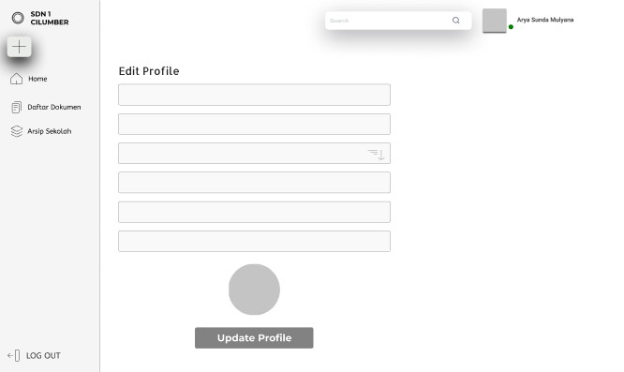

Gambar IV. 26 Wireframe Edit Profile

*Wireframe* *edit* *profile* ini memungkinkan *user* untuk mengganti informasi pribadi yang dirasa kurang tepat.

1. *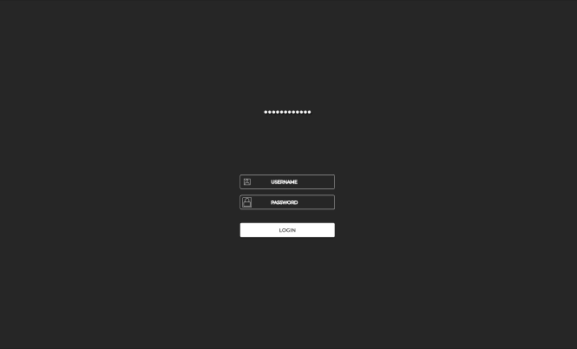Wireframe* *Login* *Admin*

Gambar IV. 27 Wireframe Login Admin

Pada *wireframe* *login admin* terdapat nama *admin* instansi kemudian ada tulisan *login*, *input* *form* *username* dan *password*.

1. *Wireframe* *Dashboard* *Admin*

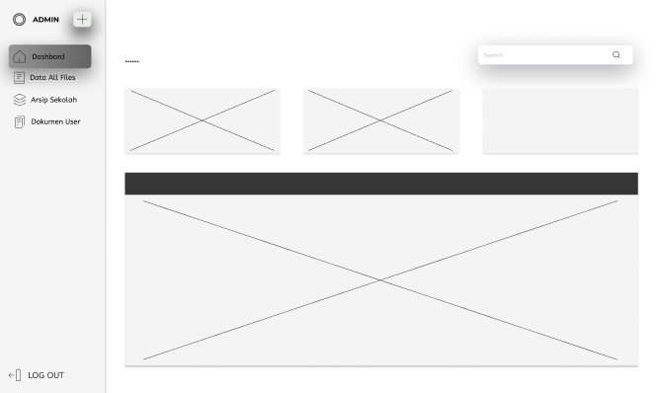

Gambar IV. 28 Wireframe Dashboard Admin

Pada halaman *dashboard* terdapat menu lain disebelah kiri yang ber-*label* *data* *all* *files*, arsip sekolah dan dokumen *user*. *dashboard* akan berbeda warna untuk memberi tahu *admin* bahwa dia sedang berada di menu *dashboard* kemudian isi dari halaman *dashboard* itu sendiri terdapat 3 *box* untuk menampilkan dokumen semua *user* dan 1 *box* besar untuk menampilkan statistik.

1. *Wireframe* Arsip Dokumen *Admin*

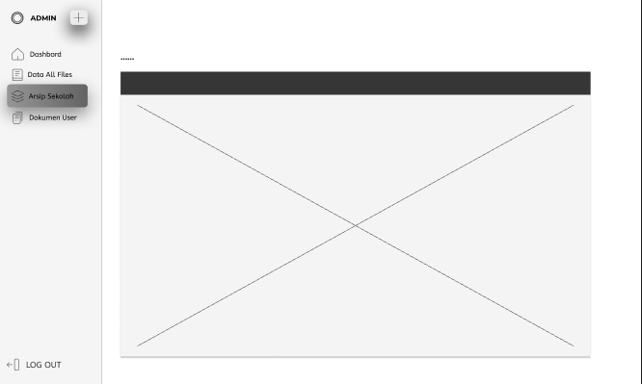

Gambar IV. 29 Wireframe Arsip Sekolah Admin

1. *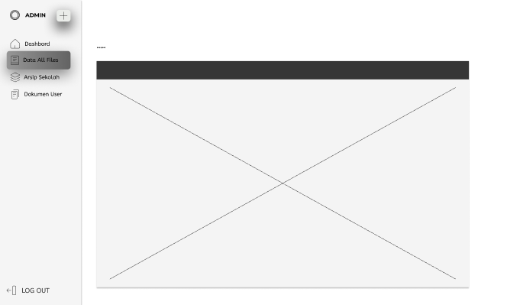Wireframe* *Data All Files Admin*

Gambar IV. 30 Wireframe Data All Files

*Wireframe* *data* *all* *files* menampilkan semua dokumen dari semua *user* dalam satu *box*.

1. *Wireframe* Dokumen *User* *Admin*

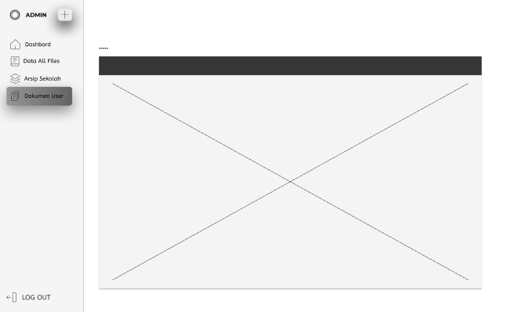

Gambar IV. 31 Wireframe Dokumen User Admin

*Wireframe* dokumen *user* *admin* menampilkan nama *user* untuk semua dokumen.

1. *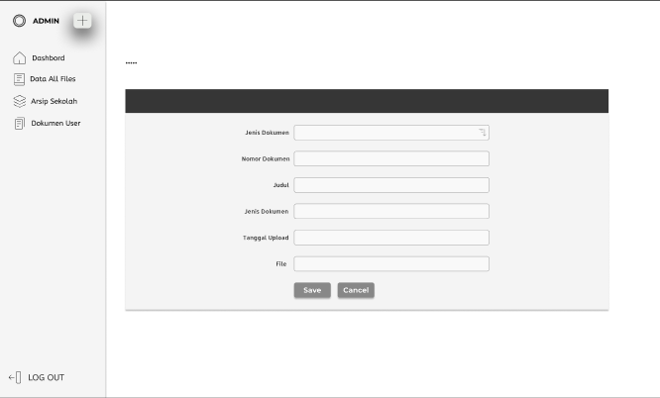Wireframe* Tambah Dokumen *Admin*

Gambar IV. 32 Wireframe Tambah Dokumen Admin

Pada *wireframe* tambah dokumen *Admin* ini menampilkan kategori apa saja yang bisa di *input* ke dokumen baru, *admin* pun harus mengisi data-data yang diperlukan terlebih dahulu seperti jenis dokumen, nomor dokumen, judul atau nama dokumen, dan tanggal di *upload* nya dokumen tersebut. Setelah *admin* meng-*input* data yang diperlukan otomatis dokumen yang ditambahkan akan muncul pada semua *user*.

### **Desain Antarmuka**

Desain antarmuka ini merupakan hasil kerja praktik yang dirancang untuk memudahkan pengelolaan dokumen di SDN 1 Cilumber. Sistem ini memungkinkan pengguna, seperti guru dan staf tata usaha, untuk mengakses, menyimpan, serta mengelola dokumen digital secara lebih efisien. Desain antarmuka biasanya mencakup bagaimana tampilan sistem dirancang untuk memenuhi kebutuhan *user* dengan mempertimbangkan faktor estetika, fungsionalitas, dan kenyamanan *user*. Desain antarmuka yang dibahas dalam sistem manajemen dokumen digital ini mencakup detail teknis dan visual sehingga memberikan gambaran lengkap mengenai bagaimana *user* akan berinteraksi dengan sistem (rajaputramedia, 2023).

1. Desain Halaman Utama *User*

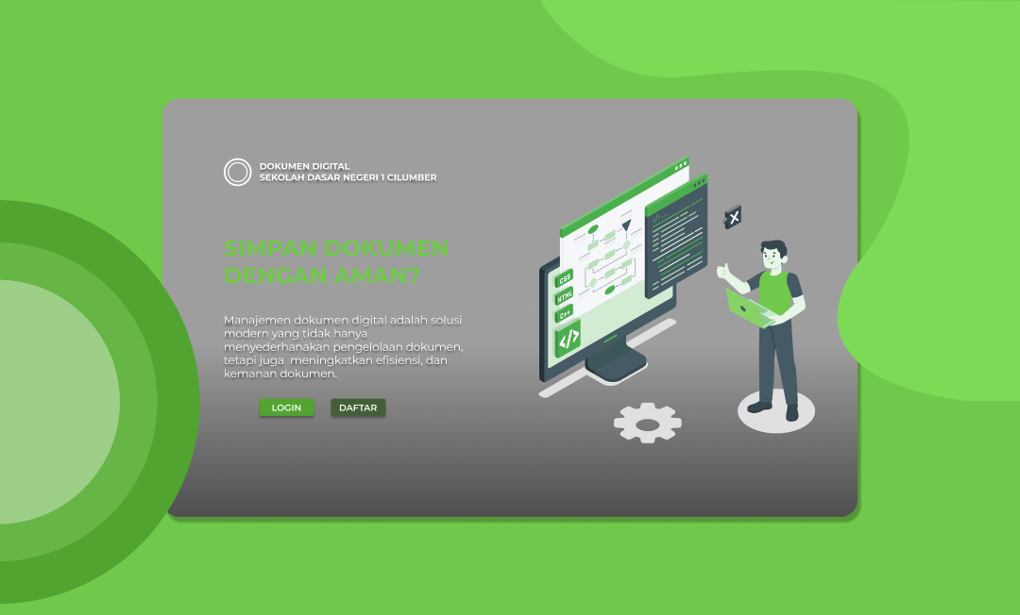

Gambar IV. 33 Desain Halaman Utama User

Desain halaman utama ini dibuat dengan pendekatan yang sederhana, *modern*, dan *user*-*friendly*. Fokusnya adalah memberikan informasi yang jelas mengenai tujuan sistem serta menyediakan navigasi yang mudah dan cepat bagi pengguna untuk mulai menggunakan layanan manajemen dokumen digital.

1. Desain Menu *Login* *User*

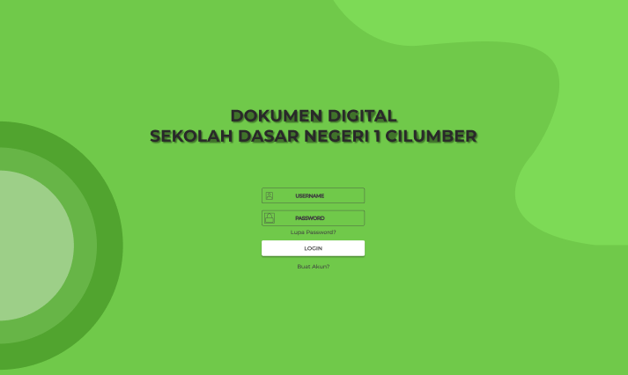

Gambar IV. 34 Desain Login User

Menu *login* *user* adalah menu dimana *user* harus memasukan *username* dan *password* lalu sistem akan memvalidasi dan menentukan apakah *username* dan *password* sudah benar atau salah apabila *password* dan *username* benar maka user akan masuk kehalaman *home user* sedangkan apabila *password* atau *username* salah maka sistem akan memunculkan notifikasi *error* dan *user* akan diminta untuk memasukan *username* dan *password* kembali.

1. Desain Halaman Lupa *Password*

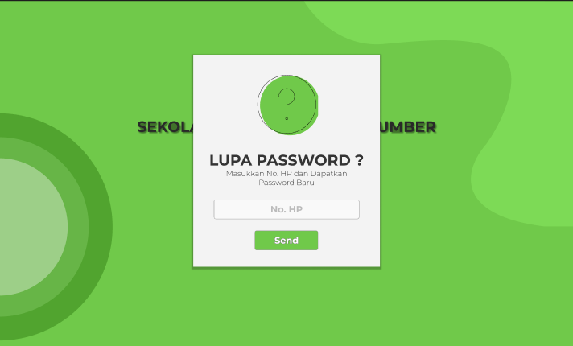

Gambar IV. 35 Desain Halaman Lupa Password

Halaman Lupa *Password* digunakan ketika pengguna lupa dengan akun *password* yang meraka punya. Fitur ini memastikan agar akun pengguna tetap terjaga beserta dokumen didalamnya tanpa harus membuat akun yang baru. Pengguna akan diminta untuk memasukkan no hp yang sudah terdaftar kemudian *password* baru akan dikirimkan melalui no hp tersebut. Dengan adanya opsi ini, pengguna tidak perlu membuat akun baru setiap kali lupa *password*, sehingga meningkatkan kemudahan akses dan pengalaman pengguna. Selain itu, fitur ini juga berperan dalam menjaga keamanan akun dengan memastikan bahwa hanya pemilik akun yang dapat mengubah kata sandi setelah melewati tahap verifikasi identitas.

1. 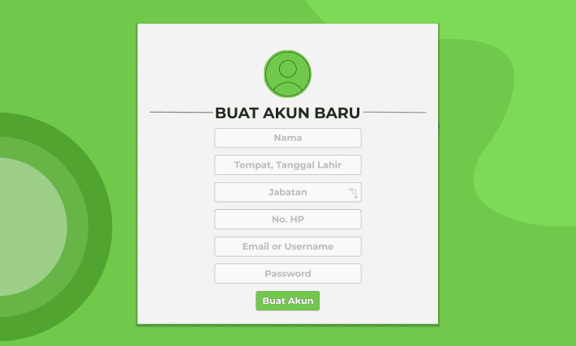Desain Halaman Buat Akun

Gambar IV. 36 Desain Halaman Buat Akun

Menu Buat Akun digunakan ketika pengguna belum memiliki akun untuk mengakses sistem, pengguna akan diminta untuk memasukkan nama, tempat tanggal lahir, jabatan, no hp, email atau *username* dan *password*

1. Desain *Home* *User*

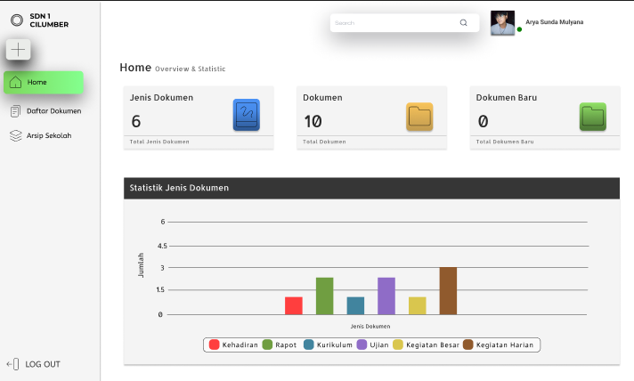

Gambar IV. 37 Desain Halaman Home User

Halaman *Home* ini berisi informasi penting *user* seperti melihat total jenis dokumen yang pengguna miliki, total dokumen yang pengguna miliki, total dokumen baru dan statistik semua jenis dokumen yang dimiliki pengguna

1. Desain Halaman Daftar Dokumen

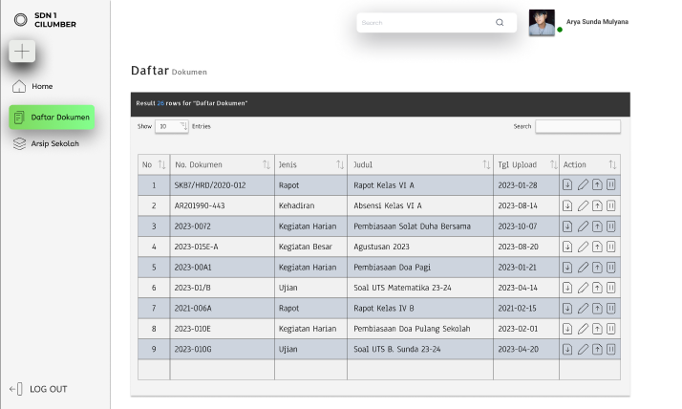

Gambar IV. 38 Desain Halaman Daftar Dokumen

Halaman Daftar Dokumen menampilkan semua dokumen yang *user* punya beserta no dokumen, jenis dokumen, judul dokumen dan tanggal *upload*. Pengguna pun dapat men-*download*, meng-*edit* dan bahkan menghapus dokumen yang mereka miliki. Dengan fitur untuk menampilkan berapa kolom yang ingin ditampilkan dan *search* *bar* untuk memudahkan pencarian dokumen.

1. 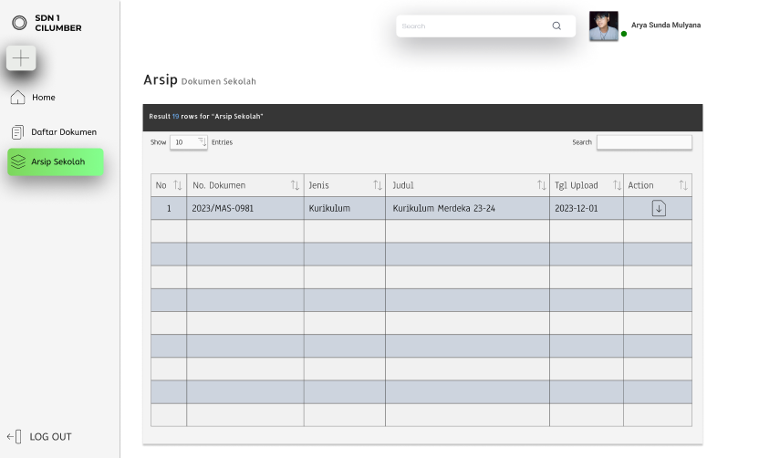Desain Halaman Arsip Sekolah

Gambar IV. 39 Desain Halaman Arsip Sekolah

Menu Arsip Sekolah menampilkan semua dokumen yang di *share* oleh *admin*, pengguna disini hanya dapat men-*download* dokumen yang tersedia

1. 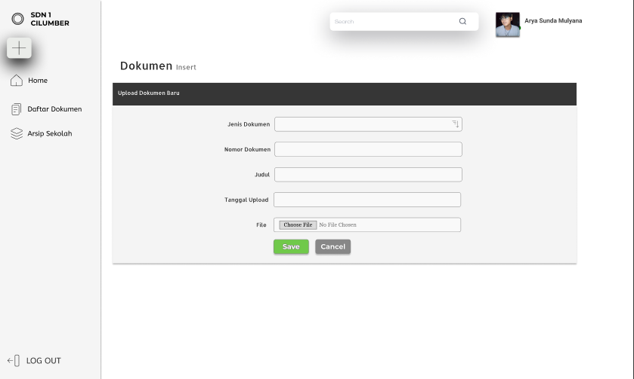Desain Halaman Tambah Dokumen

Gambar IV. 40 Desain Halaman Tambah Dokumen

Menu Tambah Dokumen ini akan menampilkan *form* *upload* dokumen baru untuk *user*, dengan meng-*input* informasi yang disediakan seperti, jenis dokumen, nomor dokumen, judul dokumen dan tanggal *upload*.

1. Desain Halaman *Show* *Profile*



Gambar IV. 41 Desain Show Profile User

Di halaman *Profile* ini pengguna dapat melihat informasi pribadi pengguna dan bahkan bisa meng-*edit* informasi pribadi yang dirasa kurang tepat atau sebelumnya belum terisi.

1. 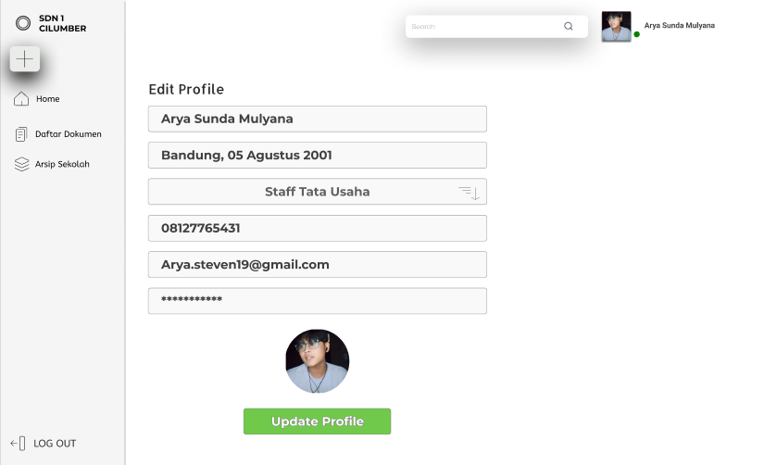Desain Halaman *Edit* *Profile*

Gambar IV. 42 Desain Halaman Edit Profile

Halaman *Edit* *Profile* ini memungkinkan pengguna untuk mengubah informasi pribadi yang dirasa kurang tepat atau sebelumnya belum terisi, bahkan dapat meng-*upload* foto *profile* baru.

1. 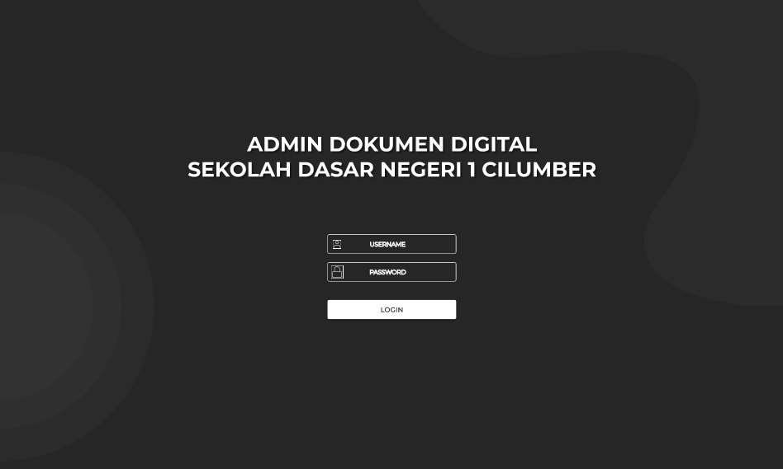Desain Halaman *Login* *Admin*

Gambar IV. 43 Desain Halaman Login Admin

Halaman ini digunakan untuk mengautentikasi *admin* ke dalam sistem. *Admin* akan diminta untuk memasukkan informasi *login*, seperti *username* dan *password*.

1. *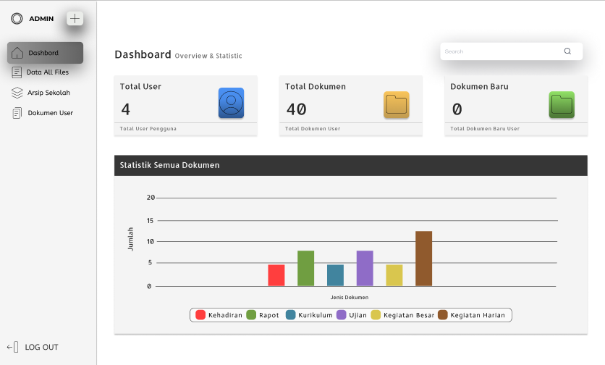Desain Halaman Dashboard Admin*

Gambar IV. 44 Desain Halaman Dashboard Admin

*Dashboard* untuk *admin* mempunyai fungsi fitur untuk melihat total *user* pengguna, total dokumen *user*, total dokumen baru dan statistik semua dokumen yang dimiliki pengguna.

1. 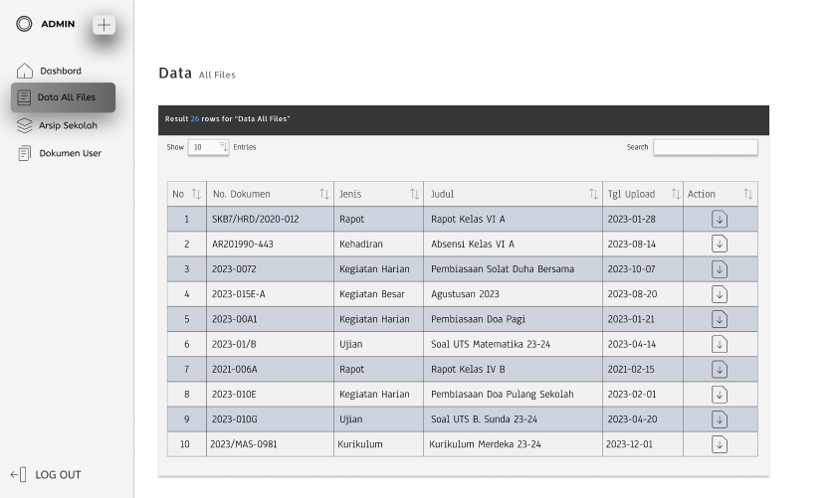Desain Halaman *Data All Files*

Gambar IV. 45 Desain Halaman Data All Files

Halaman *Data All Files* menampilkan dokumen semua *user* dengan fitur untuk menampilkan berapa kolom yang ingin ditampilkan dan *search* *bar* untuk memudahkan pencarian dokumen.

1. 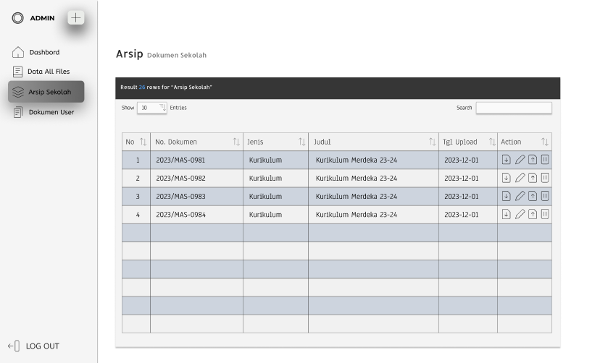Desain Halaman Arsip Sekolah *Admin*

Gambar IV. 46 Desain Halaman Arsip Sekolah Admin

Menu Arsip Sekolah menampilkan dokumen penting yang dibagikan oleh *admin* itu sendiri, dari sini pun *admin* dapat men-*download*, meng-*edit*, me-*replace* atau bahkan menghapus dokumen. Fitur untuk menampilkan berapa kolom yang ingin ditampilkan dan *search* *bar* untuk memudahkan pencarian dokumen pun terdapat dalam menu ini.

1. 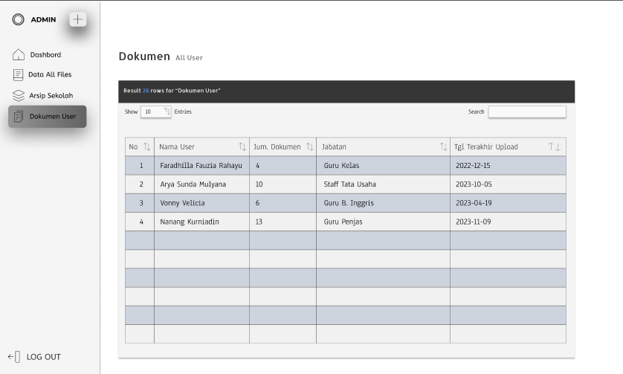Desain Halaman Dokumen *User* *Admin*

Gambar IV. 47 Desain Halaman Dokumen User Admin

Halaman Dokumen *User* menampilkan dokumen *user* beserta nama *user* tersebut, dapat melihat jumlah dokumen yang *user* itu punya, jabatan *user* tersebut dan bahkan tanggal terakhir *user* tersebut meng-*upload* sebuah dokumen. Dengan fitur untuk menampilkan berapa kolom yang ingin ditampilkan dan *search* *bar* untuk memudahkan pencarian dokumen. Halaman ini memberikan tampilan yang rapi, informatif, dan mudah dinavigasi untuk *admin* untuk memantau aktivitas unggahan pengguna. Fitur pencarian dan *sorting* sangat membantu dalam mengelola data dalam jumlah besar.

1. 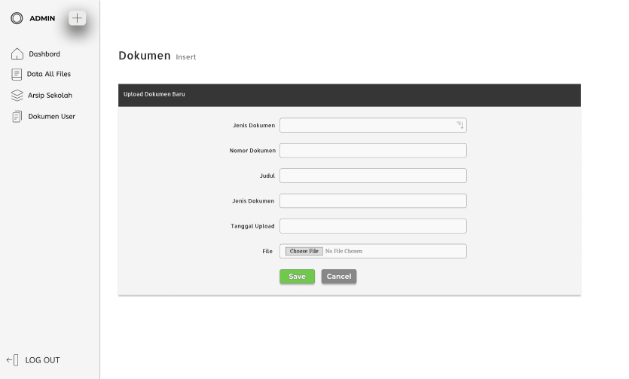Desain Tambah Dokumen *Admin*

Gambar IV. 48 Desain Halaman Tambah Dokumen Admin

Menu Tambah Dokumen ini akan menampilkan *form* *upload* dokumen baru untuk *admin* yang akan tertuju kepada semua *user*, dengan meng-*input* informasi yang disediakan seperti, jenis dokumen, nomor dokumen, judul dokumen dan tanggal upload. Desain halaman ini cukup sederhana dan efektif untuk memfasilitasi *admin* dalam mengunggah dokumen. Dengan desain yang minimalis dan fungsional, dengan fokus pada *input* data yang jelas dan navigasi yang mudah.

### **Prototype**

1. *Prototype User*

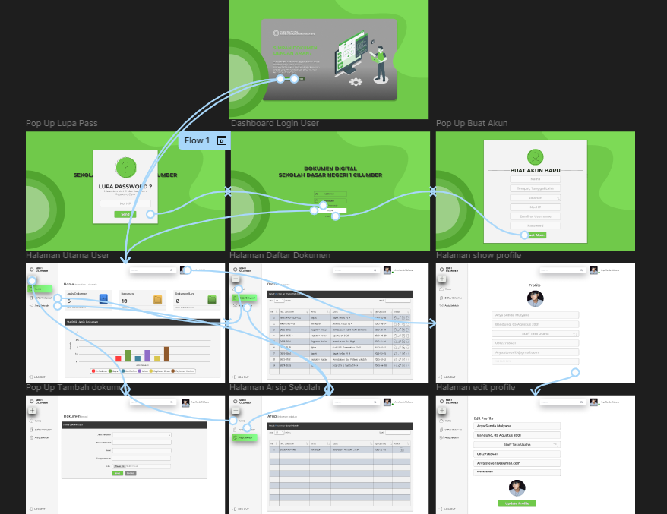

Gambar IV. 49 Prototype User

*Prototype* ini menunjukkan antarmuka yang bersifat *user*-*friendly* dan konsisten, dengan fokus pada aksesibilitas fitur utama melalui navigasi sisi kiri. *User* dapat dengan mudah mengelola dokumen digital mereka, termasuk menambah, menghapus, atau memberi tanda pada *file* penting. Desain yang sederhana dan intuitif memudahkan penggunaan oleh semua *user*, termasuk yang memiliki tingkat keahlian teknologi yang rendah. *Prototype* ini dirancang dengan tampilan yang sederhana namun fungsional, memungkinkan pengguna untuk mengakses, menyimpan, serta mengelola dokumen digital secara lebih efisien. Dengan fitur navigasi yang intuitif, pengguna dapat dengan mudah berpindah antara halaman untuk mengunggah dokumen, mencari data, dan mengelola *profile* mereka.

1. *Prototype* *Admin*

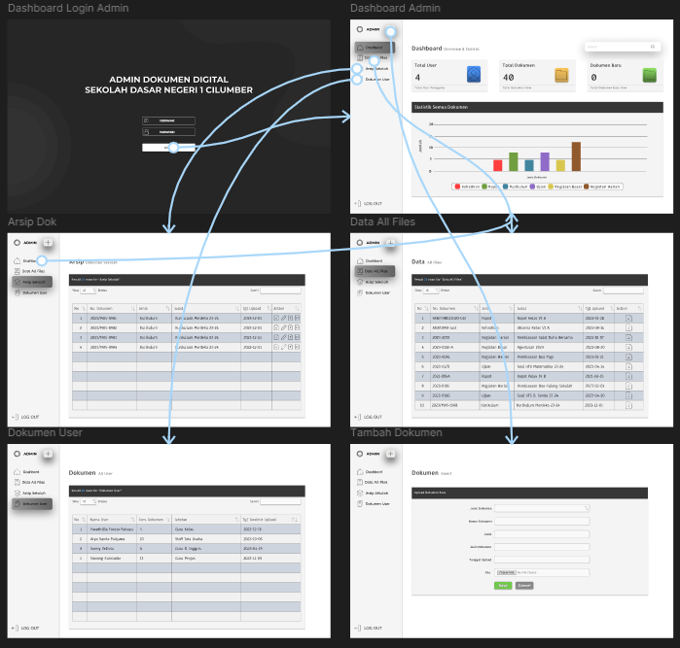

Gambar IV. 50 Prototype Admin

Prototype admin dirancang dengan fokus pada efisiensi dan kontrol. Elemen navigasi yang sederhana tetapi fungsional memastikan admin dapat dengan mudah mengelola dokumen dan user. Desain yang responsif dan minimalis memberikan kesan profesional dan memudahkan penggunaan.

### **Pelaporan Hasil Kerja Praktik**

Proses pelaporan hasil kerja praktik dilakukan pada tahap akhir kerj praktik di SDN 1 Cilumber, salah satu tugas dalam kerja praktik ini adalah terlibat dalam proyek yang dapat meningkatkan pengelolaan dokumen yang ada di instansi agar lebih teratur, pelaporan hasil kerja praktik ini dilakukan dengan memperlihatkan hasil dari kerja praktik yaitu berupa perencanaan sistem manajemen dokumen digital, pelaporan hasil kerja praktik juga dilakukan dengan pembuatan laporan kerja praktik.

## Pencapaian Hasil

Adapun hasil yang dicapai dari kerja praktik di SDN 1 Cilumber ini berupa rancangan sistem manajemen dokumen digital, yang dimana rancangan aplikasi ini nantinya berfungsi menangani hal-hal sebagai berikut

1. Mengelola dokumen dengan akses yang jelas
2. Mengelola dokumen yang terhapus dan restore dokumen
3. Mengelola dokumen dalam skala banyak dengan terorganisir

Kerja praktik ini juga menghasilkan beberapa hal diantaranya

1. *Usecase*

Didalamnya memberikan gambaran interaksi antara sistem dan elemen-elemen eksternal (yang disebut *actor*) dengan menunjukan bagaimana sistem berperilaku dalam kondisi-kondisi tertentu.

1. *Activity* *Diagram*

Menggambarkan alur kerja atau aktivitas dalm suatu proses atau sistem.

1. *Class* *Diagram*

menunjukkan kelas-kelas yang terlibat dalam sistem dan hubungan antara kelas-kelas tersebut.

1. *Wireframe* aplikasi

merupakan langkah awal dalam proses desain, memberikan gambaran kasar tentang susunan elemen-elemen dan struktur tata letak suatu halaman tanpa memperhatikan detail desain grafis atau elemen visual lainnya.

1. Desain Antarmuka aplikasi

perencanaan dan pembuatan tata letak visual, elemen grafis, dan interaksi untuk meningkatkan pengalaman pengguna pada suatu produk atau sistem.

# BAB V PENUTUP

Dalam pelaksanaan kerja praktik ini, telah berhasil dilakukan perancangan sistem manajemen dokumen digital untuk membantu pengelolaan dokumen di SDN 1 Cilumber. Permasalahan yang ada, seperti sistem pemberkasan yang belum terorganisir dengan baik dan perpustakaan yang tidak berjalan, berhasil diidentifikasi dan diatasi dengan solusi berupa pengembangan sistem manajemen dokumen digital yang dapat menyimpan, mengelola, dan mengakses dokumen secara lebih terstruktur dan efisien.

Melalui sistem ini, diharapkan pihak sekolah dapat meningkatkan produktivitas dalam pengelolaan dokumen serta mengurangi ketergantungan pada dokumen fisik yang rentan terhadap kerusakan dan kehilangan. Sistem yang dirancang memiliki fitur yang memadai untuk memudahkan pengelolaan dokumen, seperti halaman home, recent, starred, trash, dan tombol penambahan file baru, yang memberikan fleksibilitas dalam manajemen dokumen di sekolah.

Pelaksanaan kerja praktik ini diharapkan dapat memberikan kontribusi positif bagi sekolah dalam meningkatkan kualitas pengelolaan informasi dan dokumen serta menjadi langkah awal dalam penerapan sistem berbasis digital yang lebih modern dan efisien.

## Kesimpulan dan Saran Mengenai Pelaksanaan

1. Proses Perkuliahan Pra-Kerja Praktik

Sebelum melaksanakan kerja praktik (KP), penulis mendapatkan berbagai pengetahuan dasar yang berkaitan dengan teknik informatika. Proses perkuliahan pra-KP memberikan pemahaman teoritis yang mendalam mengenai topik-topik terkait, yang kemudian diterapkan pada pekerjaan di dunia nyata selama KP. Pengetahuan yang diperoleh selama perkuliahan sangat berguna dalam menyelesaikan tugas dan menghadapi tantangan yang ada selama KP, seperti analisis sistem, pengembangan perangkat lunak, dan pemecahan masalah.

1. Proses Pasca Kerja Praktik

Setelah menyelesaikan KP, penulis diwajibkan untuk membuat laporan akhir sebagai bentuk pertanggungjawaban terhadap kerja praktik yang telah dilakukan. Proses ini menguji kemampuan penulis dalam menyusun laporan yang sistematis, lengkap, dan mencerminkan kegiatan yang dilakukan selama kerja praktik. Proses evaluasi setelah kerja praktik membantu penulis dalam melakukan refleksi terhadap pengalaman yang didapat dan mengidentifikasi hal yang perlu diperbaiki untuk di masa depan.

1. Lingkungan Tempat Kerja Praktik

Lingkungan tempat kerja praktik, seperti di SDN 1 Cilumber, memberikan pengalaman berharga dalam dunia profesional. Di tempat ini, penulis belajar bekerja dalam tim, berkomunikasi dengan berbagai pihak, dan mengatasi tantangan yang ada di lapangan. Pengalaman ini memberi wawasan langsung tentang cara kerja di instansi terkait dan membiasakan penulis dengan situasi dunia kerja yang sesungguhnya. Adanya bimbingan pembimbing juga sangat membantu penulis dalam menjalankan tugas dan memperdalam pengetahuan praktis.

### **Kesimpulan Pelaksanaan Kerja Praktik**

Pada pelaksanaan kerja praktik di SDN 1 Cilumber dapat ditarik Kesimpulan sebagai berikut ini

1. Penulis dapat mengaplikasikan ilmu-ilmu yang telah dipelajari baik itu dari kampus atau pun luar kampus.
2. Penulis dapat belajar mengenani ilmu-ilmu yang diperlukan di dunia kerja diantaranya
3. Keterampilan berkomunikasi dan bekerja sebagai tim,
4. Ilmu dasar mengenai bidang spesifik yang diperoleh selama perkuliahan,
5. Keterampilan menganalisis permasalahan lalu mencari solusi untuk permasalahan tersebut,
6. Penulis dapat mempelajari seberapa pentingnya etika profesi dan kedislipinan,
7. Kerja praktik ini melatih penulis untuk bekerja sama dalam suatu tim, bai kantar peserta kerja praktik maupun guru-guru di SDN 1 Cilumber.

### **Saran Pelaksanaan Kerja Praktik**

Berikut adalah beberapa saran agar KP berjalan dengan lancar dan memberikan hasil yang optimal:

1. Untuk penulis disarankan untuk lebih mendalami materi perkuliahan dan dapat mengembangkan soft skill dengan cara mempelajarinya sendiri.
2. Disarankan untuk sering bertanya kepada dosen pembimbing ataupun kakak tingkat agar mendapat Gambaran yang jelas mengenai kerja praktik ini.
3. Perlu adanya bimbingan secara lebih intensif bagi mahasiswa kerja praktik.

## Kesimpulan dan Saran Mengenai Substansi

Dari pelaksanaan kerja praktik yang telah penulis lakukan di SDN 1 Cilumber dapat di tarik kesimpulan dan saran bahwa

1. **Kesimpulan**

SDN 1 Cilumber memberikan pengalaman yang sangat berharga bagi penulis untuk menerapkan pengetahuan teori yang telah diperoleh di perkuliahan ke dalam praktik di dunia kerja. Dalam hal ini, SDN 1 Cilumber memiliki karakteristik dan tantangan tersendiri yang menuntut penulis untuk dapat beradaptasi dan belajar cepat. SDN 1 Cilumber memberikan penulis kesempatan untuk mengembangkan sistem berbasis digital yang dapat membantu meningkatkan efisiensi pengelolaan dokumen di lingkungan sekolah.

Lingkungan kerja yang mendukung dan terbuka untuk kolaborasi menjadi faktor penting dalam menunjang kesuksesan kerja praktik. Selain itu, pembimbing yang kompeten dan responsif juga memainkan peranan penting dalam memberikan bimbingan yang diperlukan. Secara keseluruhan, SDN 1 Cilumber memberi kesempatan pada penulis untuk mengembangkan keterampilan praktis, meningkatkan pemahaman terkait dunia kerja, dan memperoleh pengalaman yang berguna untuk karier di masa depan.

1. **Saran**

Mengelola waktu secara efektif sangat penting selama kerja praktik, terutama ketika penulis harus menyeimbangkan antara pekerjaan di tempat kerja praktik dan tugas akademik. Penulis disarankan untuk membuat jadwal atau daftar prioritas yang jelas, sehingga pekerjaan dapat diselesaikan tepat waktu dan menghindari penundaan yang dapat mempengaruhi kinerja di tempat kerja. Selama kerja praktik, penulis menerima kritik atau masukan dari pembimbing. Sebaiknya, penulis dapat menerima kritik tersebut dengan sikap terbuka dan positif, sebagai bahan evaluasi diri untuk meningkatkan kinerja.

# DAFTAR PUSTAKA

Amira, K (2022). *Pengertian Microsoft Word: Sejarah, Fungsi, Manfaat dan Kegunaan, Serta Fitur-Fiturnya.*

Aulia, Reta, Faulina (2023). Apa itu UML? Ini Pengertian, Fungsi, dan Contohnya. Sekawan Media, Programming.

Ariata, C (2023). Apa Itu MySQL? Pengertian MySQL, Cara Kerja, dan Kelebihannya. Hostinger Tutorial.

Dhea, Alvionita (2022). *Pengertian, Fungsi Serta Perbedaan Microsoft Word dan Microsoft Excel.*

Elly, Santi (2024). Belajar UI/UX: Pengertian, Fungsi, dan Perbedaan Keduanya. IDwebhost.

Jessica, Yunanda, Bahtiar (2023). Apa itu Wireframe? Definisi, Tipe, Perbedaan dna Tips Cara Pembuatan. Sekawan Media, Design,

Komputer Aplikasi Perkantoran, Merdika. (2023). *Microsoft Word: Pengertian, Manfaat, dan Keunggulannya*. Madiun.

Leo, Bisma (2023). Activity Diagram: Pengertian, Tujuan, dan Cara Membuatnya. MyEduSolve.

Mike, Napizahni (2024). *Mengetahui Apa Itu Web Browser, Sejarah, Cara Kerja, dan Fungsinya*. Jakarta 11530.

Muhammad, Robith, Adani (2020). Metode Waterfall: Pengertian, Kelebihan, Tahapan dan Contoh. Sekawan Media, Programming.

Redaksi Jagoan Hosting (2022). *Pengertian Use Case Diagram, Simbol, Contoh dan Cara Buatnya.*

Team, Dewaweb (2024). *Apa Itu MySQL? Cara Kerja, Fungsi, Kelebihan dan Kekurangannya*. Dewaweb.

INFORMATIKA, C., & Yudi Herdiana. (2021). APLIKASI PENJUALAN SPAREPART MOBIL MENGGUNAKAN CODE IGNITER UNTUK KEAKURATAN PELAPORAN DATA. COMPUTING | Jurnal Informatika, 8(01), 35–40. Retrieved from: <https://ejournal.unibba.ac.id/index.php/computing/article/view/569>

INFORMATIKA, C., yudi herdiana, Khilda Nistrina, & Andika Dwi Putra. (2022). PENGEMBANGAN APLIKASI PENGELOLAAN DATA ASET DENGAN MENERAPKAN QR CODE GENERATOR DI LABORATORIUM KOMPUTER FAKULTAS TEKNOLOGI INFORMASI. COMPUTING | Jurnal Informatika, 9(02), 51–55. Retrieved from:

<https://ejournal.unibba.ac.id/index.php/computing/article/view/1021>

INFORMATIKA, C., & Herdiana, Y. (2020). Prototype Monitoring Ketinggian Air Berbasis Internet Of Things Menggunakan Blynk Dan NODEMCU ESP8266 Pada Tangki. COMPUTING | Jurnal Informatika, 7(1), 1–11. Retrieved from: <https://ejournal.unibba.ac.id/index.php/computing/article/view/549>

INFORMATIKA, C., & Yudi Herdiana. (2021). PENGEMBANGAN APLIKASI SELEKSI KELAYAKAN PENGAJUAN PROPOSAL PROPOSAL SKRIPSI DAN SIDANG SKRIPSI BERBASIS WEB DI FAKULTAS TEKNOLOGI INFORMASI UNIVERSITAS BALE BANDUNG. COMPUTING | Jurnal Informatika, 8(02), 41–49. Retrieved from:

<https://ejournal.unibba.ac.id/index.php/computing/article/view/704>

INFORMATIKA, C., & Iyus A Muslimin. (2021). MEMBANGUN APLIKASI PEMBUATAN SURAT KETERANGAN KULIAH, SURAT PENGANTAR PENELITIAN DAN PENGAJUAN CUTI BERBASIS WEB. COMPUTING | Jurnal Informatika, 8(02), 1–7. Retrieved from:

<https://ejournal.unibba.ac.id/index.php/computing/article/view/698>

INFORMATIKA, C., Rustiyana, & Rosmalina. (2022). PENGEMBANGAN APLIKASI PENJADWALAN PRAKTIKUM MENGGUNAKAN ALGORITMA GENETIK DI LABORATORIUM KOMPUTER FAKULTAS TEKNOLOGI INFORMASI. COMPUTING | Jurnal Informatika, 9(02), 61–64. Retrieved from:

[https://ejournal.unibba.ac.id/index.php/computing/article/view/102 3](https://ejournal.unibba.ac.id/index.php/computing/article/view/102%203)

INFORMATIKA, C., & Yaya Suharya. (2022). APLIKASI PENCATATAN KEHADIRAN KARYAWAN DI PD.HIKMAH FARM. COMPUTING | Jurnal Informatika, 9(01), 31–35. Retrieved from: <https://ejournal.unibba.ac.id/index.php/computing/article/view/859>

INFORMATIKA, C., Yusuf Muharam, M Bayu Anggara, & Taufiq Jamil Hanafi. (2023). IMPLEMENTASI PETA 3 DIMENSI MENGGUNAKAN METODE IMSDD (INTERACTIVE MULTIMEDIA SYSTEM DESIGN AND DEVELOPMENT) DAN WEBGL API BERBASIS WEB. COMPUTING | Jurnal Informatika, 10(01), 37–42. Retrieved from:

[https://ejournal.unibba.ac.id/index.php/computing/article/view/115 5](https://ejournal.unibba.ac.id/index.php/computing/article/view/115%205)

Mohammad Bayu Anggara, & Iyus A Muslimin. (2023). OPTIMASI PENGELOLAAN PERSEDIAAN BARANG MENGGUNAKAN METODE PERPETUAL PADA APLIKASI INVENTORY DI PT. VISI KARYA PRAKARSA. COMPUTING | Jurnal Informatika, 10(02), 77–81.Retrieved from: [https://ejournal.unibba.ac.id/index.php/computing/article/view/129 8](https://ejournal.unibba.ac.id/index.php/computing/article/view/129%208)

Rustiyana. (2019). Aplikasi Penjadwalan Kuliah Dengan Menerapkan Metode Algoritma Steepest-Ascent Hill Climbing Di Fakultas Teknologi Informasi Universitas Bale Bandung. COMPUTING | Jurnal Informatika, 6(2), 1–9. Retrieved from:

<https://ejournal.unibba.ac.id/index.php/computing/article/view/189>

S.T., M.T, R., & Permana, A. D. S. (2018). PEMBUATAN APLIKASI GAME SIMULASI INTERAKTIF PENERIMAAN MAHASISWA BARU DI UNIVERSITAS BALE BANDUNG. COMPUTING | Jurnal Informatika, 6(1), 1–15. Retrieved from:

<https://ejournal.unibba.ac.id/index.php/computing/article/view/28>

**LAMPIRAN A**

TOR (*Term of Reference*)

Dalam pelaksanaan kerja praktik di SDN 1 Cilumber, terdapat beberapa tahapan penting yang dilakukan guna memastikan perancangan sistem manajemen dokumen digital dapat berjalan sesuai kebutuhan. Berikut tahapan yang dilaksanakan:

* + - 1. Eksplorasi, Observasi, dan Wawancara

Pada tahap ini dilakukan pengamatan terhadap sistem perpustakaan yang masih berbasis manual. Observasi dilakukan untuk memahami bagaimana admin mengelola dokumen pengguna. Selain itu, wawancara dengan pihak sekolah, dilakukan untuk mengetahui kendala yang dihadapi dalam pengelolaan data dan mencari solusi yang lebih efisien.

* + - 1. Pengumpulan Data dan Studi Literatur Data

Dikumpulkan untuk memperoleh pemahaman lebih dalam mengenai sistem manajemen dokumen yang berjalan. Selain itu, dilakukan studi literatur untuk mempelajari sistem manajemen dokumen digital yang telah diterapkan di institusi lain sebagai referensi dalam pengembangan sistem ini, terutama terkait desain antarmuka pengguna (UI/UX *Design*) dan manajemen data.

* + - 1. Identifikasi Kebutuhan Sistem

Setelah melakukan observasi dan pengumpulan data, dilakukan analisis untuk merumuskan kebutuhan sistem yang akan dikembangkan. Beberapa fitur utama yang harus tersedia dalam sistem ini meliputi pengelolaan dokumen pengguna. Selain itu, sistem juga harus memiliki fitur pencarian yang mempermudah admin dan pengguna dalam mengakses dokumen dengan cepat.

* + - 1. Identifikasi Fungsionalitas Sistem

Tahap ini berfokus pada perancangan seluruh fitur yang akan diterapkan dalam sistem agar sesuai dengan kebutuhan pengguna. Semua fitur ini dirancang agar dapat dioperasikan dengan mudah, meningkatkan efisiensi pengelolaan manajemen dokumen, dan memberikan pengalaman pengguna yang lebih baik.

Bandung, 11 November 2024 Disetujui Oleh :

|  |  |  |
| --- | --- | --- |
| Peserta Kerja Praktik |  | Pembimbing Lapangan |
|  |  |  |
| Arya Sunda Mulyana |  | Rima Seftya Marischa, S.Pd |
| NIM : 301210015 |  | NIP : 19840918 202221 2 024 |

**LAMPIRAN B**

WAWANCARA

|  |  |
| --- | --- |
| Pertanyaan | Deskripsi/Jawaban |
| Apa saja masalah yang paling sering dihadapi oleh guru-guru dalam kegiatan adminstrasi dan pembelajaran? | Yang sering dihadapi adalah penyimpanan file administrasi dan pembelajaran masih dipegang oleh masing-masing guru dan belum terpusat dalam satu data berkas. |
| Apa saja perangkat atau *software* yang saat ini digunakan oleh sekolah? | Untuk data siswa ada dapodik, untuk data keuangan ada operator BOS dan mempunyai aplikasi tersendiri, administrasi guru hanya memakai *drive* Bersama. |
| Mengapa permasalahan tersebut masih belum bisa diatasi hingga sekarang? | Dengan memakai *drive* Bersama juga tetap tidak bisa mewakili semua data yang harus disimpan oleh guru. |
| Siapa saja yang terlibat dalam pengelolaan data dan administrasi di sekolah ini? | Sejauh ini tidak ada yang betul-betul bertanggung jawab karena memang di sekolah ini kita melakukan itu semua dengan mandiri. |
| Kapan permasalahan ini biasanya muncul? | Ketika ada kenaikan kelas seperti data raport, tidak adanya *Quality* *Control* untuk mengkonfirmasi apakah data itu sudah betul atau belum. |
| Dimana data sekolah disimpan, dan apakah penyimpanan ini dirasa aman dan mudah diakses? | Untuk sekarang di simpan di komputer sekolah saja dan ada beberapa yang di simpan di *drive* Bersama. Untuk kemudahan akses agak susah dikarenakan tidak ada sistem filter. |
| Bagaimana saat ini sekolah mengatasi masalah ini? Adakah prosedur atau Solusi sementara yang dijalankan? | Ada salah satu guru yang ditunjuk untuk meng-*handle* semua yang berhubungan dengan administrasi |
| Berdasarkan permasalahan tersebut, apakah sekolah memerlukan sistem atau aplikasi untuk pengelolaan administrasi sekolah? | Pihak sekolah merasa butuh untuk ada nya aplikasi atau sistem yang mengelola administrasi, karena peng-arsipan data di rasa sangat penting untuk kebutuhan guru-guru. |
| Apa saja fitur utama yang ingin tersedia dalam sistem informasi akademik? | Akan baik jika ada struktur *folder* yang sesuai dengan kategori dokumen misalnya folder “Siswa”, “Guru”, “Administrasi”, dan “Laporan”. Dan sistem pencarian filter. |
| Mengapa fitur fitur tersebut di pilih untuk di masukan kedalam sisitem? | Memudahkan guru-guru untuk men-*store* data ataupun mengambil data yang sedang dibutuhkan. |
| Pada kerja praktik kali ini, hanya akan sampai pada tahap perancangan dan *prototyping*, tidak akan sampai pada tahap implementasi, apakah bisa dilakukan? | Jika memang tujuan kerja praktiknya hanya sampai disitu kami pihak sekolah membolehkan saja, asalkan jelas sampai mananya kami tidak masalah. |
| Siapa saja yang akan menggunakan sistem ini? | Semua yang terlibat dalam kegiatan pembelajaran menurut saya akan menggunakan system tersebut. |
| Siapa yang bertanggung jawab dalam pengelolaan dan pemeliharaan sistem ini di sekolah nantinya? | Guru pun bertanggung jawab karena urusannya dengan kegiatan pembelajaran mereka sendiri dan mungkin nanti ada tenaga kependidikan yang di khusus kan untuk mengelola sistem ini. |

Pembimbing Lapangan

Rima Seftya Marischa, S.Pd

NIP : 19840918 202221 2 024

**LAMPIRAN C**

*LOG* *ACTIVITY*

|  |  |  |
| --- | --- | --- |
| Minggu/Tgl | Kegiatan | Hasil |
| Minggu Pertama Tgl 1 – 6 November 2024 | * Melakukan survei ke tempat kerja praktik * Wawancara dengan pihak sekolah mengenai sistem dokumen yang ada disekolah | * Mengetahui mengenai bagian-bagian organisasi sekolah beserta tugasnya * Mengetahui masalah yang ada pada sistem dokumen sekolah |
| Minggu Kedua Tgl 11 – 14 November 2024 | * Menganalisis kebutuhan dan pengumpulan data mengenai sistem dokumen yang ada di sekolah * Berdiskusi dengan pihak sekolah | * Mendapatkan data-data yang diperlukan untuk merancang sistem seperti apa saja fitur yang harus ada pada sistem * Mengetahui hal apa saya yang menjadi tugas |
| Minggu Ketiga Tgl 18 – 22 November 2024 | * Menganalisis dan pengamatan terhadap sistem dokumen yang ada disekolah * Mengumpulkan data untuk membuat perancangan sistem dokumen yang baru | * Mendapatkan gambaran atau referensi mengenai perancangan sistem yang ada |
| Minggu Keempat Tgl 25 – 29 November 2024 | * Memilih dan menginstal *tools* yang akan digunakan untuk membuat perancangan * Mulai membuat perancangan sistem manajemen dokumen yang baru | * Mendapatkan aplikasi atau *tools* yang digunakan untuk membuat perancangan |
| Minggu Kelima Tgl 2 – 5 Desember 2024 | * Membuat *Use* *Case* *Diagram* untuk *user* dan juga *admin* * Membuat *Activity* *Diagram* untuk *user* dan juga *admin* | * Adanya sistem perencanaan perangkat lunak *use* *case* *diagram* dan juga *activity* *diagram* untuk *user* dan *admin* |
| Minggu Keenam Tgl 9 – 12 Desember 2024 | * Membuat *Class* *Diagram* dan *Diagram* Relasi untuk *user* dan juga *admin* * Membuat *Design* awal perancangan sistem untuk *admin* * Mulai menyusun laporan | * Terbuatnya sistem perencanaan perangkat lunak *class* *diagram* dan juga *diagram* relasi untuk *user* dan *admin* * Terbuatnya design awal perancangan sistem |
| Minggu Ketujuh Tgl 16 – 21 Desember 2024 | * Melanjutkan pembuatan *design* dan juga fitur-fiturnya untuk *admin* dan juga *user* | * Terbuatnya *design* untuk pewarnaan dan juga fitur-fitur yang ada pada pernacangan |
| Minggu Kedelapan Tgl 24 – 30 Desember 2024 | * Pembuatan *design* akhir perancangan sistem untuk *user* dan juga *admin* * Menyelesaikan penyusunan laporan | * Berhasil untuk melengkapi *design* dan fitur-fitur pda perancangan sistem untuk *user* dan juga *admin* * Berhasil menyelesaikan penyusunan laporan kerja praktik |

**LAMPIRAN D**

DOKUMENTASI

